|  |  |
| --- | --- |
|  | **Министерство науки и высшего образования Российской Федерации**  **Федеральное государственное бюджетное образовательное учреждение**  **высшего образования**  **«Московский государственный технический университет**  **имени Н.Э. Баумана**  **(национальный исследовательский университет)»**  **(МГТУ им. Н.Э. Баумана)** |

ФАКУЛЬТЕТ Информатика и системы управления

КАФЕДРА Проектирование и технология производства электронной аппаратуры

**РАСЧЕТНО-ПОЯСНИТЕЛЬНАЯ ЗАПИСКА**

***К ВЫПУСКНОЙ КВАЛИФИКАЦИОННОЙ РАБОТЕ***

***НА ТЕМУ:***

*JTAG/SWD программатор*

*для удалённой отладки через Wi-Fi*

Студент ИУ4-83Б **_________________ _____**В. С. Круглов**___**

(Группа) (Подпись, дата) (И.О.Фамилия)

Руководитель ВКР **_________________ _____**В. В. Леонидов**__**

(Подпись, дата) (И.О.Фамилия)

Консультант **_________________ ____________________**

(Подпись, дата) (И.О.Фамилия)

Консультант **_________________ ____________________**

(Подпись, дата) (И.О.Фамилия)

Нормоконтролер **_________________ ____________________**

(Подпись, дата) (И.О.Фамилия)

**АННОТАЦИЯ**

Цель работы - разработка устройства «JTAG/SWD программатор для удалённой отладки через Wi-Fi», а также комплекта конструкторской и технологической документации для него.

Новизна работы заключается в реализации протокола USB/IP на устройстве в роли сервера для обмена данными по сети. Это позволяет подключать устройство к компьютеру пользователя и оперировать им таким же образом, как если бы устройство было подключено через USB порт.

Ключевые слова: программатор, отладка, проектирование.

**ABSTRACT**

The purpose of the work is to develop a device "JTAG/SWD-programmer for remote debugging via Wi-Fi", as well as a set of design and technological documentation for it.

The novelty of the work lies in the implementation of the USB/IP protocol on the device as a network data exchange server. This allows you to connect the device to the user's computer and control it in the same way as if the device was connected via a USB port.

Key words: programmer, debugging, design.

**СОДЕРЖАНИЕ**

ВВЕДЕНИЕ 6

1 ТЕХНИКО-ЭКОНОМИЧЕСКОЕ ОБОСНОВАНИЕ 7

1.1 Актуальность 7

1.2 Аналоги 7

1.3 Технические параметры 9

1.4 Технические риски 9

Выводы 9

2 КОНСТРУКТОРСКАЯ ЧАСТЬ 11

2.1 Разработка структурной схемы 11

2.2 Разработка функциональной схемы 12

2.3 Разработка принципиальной схемы 13

2.4 Расчёт показателей надёжности 19

2.5 Разработка печатной платы 27

2.6 Разработка сборочного чертежа электронной ячейки 33

2.7 Разработка корпуса устройства 34

2.8 Расчёт температурный 37

2.9 Расчёт вибрационный 41

2.10 Разработка встроенного программного обеспечения 43

Выводы 44

3 ТЕХНОЛОГИЧЕСКАЯ ЧАСТЬ 45

3.1 Расчёт показателей технологичности 45

3.2 Разработка маршрутно-операционного технологического процесса сборки устройства 49

Выводы 52

4 ЭКСПЕРИМЕНТАЛЬНО-ИССЛЕДОВАТЕЛЬСКАЯ ЧАСТЬ 53

4.1 Проверка работоспособности устройства 53

4.2 Проверка электрических параметров устройства 54

Выводы 57

ЗАКЛЮЧЕНИЕ 58

СПИСОК ИСПОЛЬЗОВАННЫХ ИСТОЧНИКОВ 59

ПРИЛОЖЕНИЕ А 60

ПРИЛОЖЕНИЕ Б 83

**ОПРЕДЕЛЕНИЯ, ОБОЗНАЧЕНИЯ И СОКРАЩЕНИЯ**

|  |  |  |
| --- | --- | --- |
| КМП | – | компонент, монтируемый поверхностно, |
| ПЗУ | – | постоянное запоминающее устройство, |
| ПО | – | программное обеспечение, |
| ПП | – | печатная плата, |
| СБ | – | сборочный чертёж, |
| ЭРЭ | – | электрорадиоэлемент, |
| CMSISDAP | – | Cortex Microcontroller Software Interface Standart Debug Access Port (стандартный порт отладки интерфейса отладки микропроцессоров Cortex). |
| IP | – | Internet Protocol (межсетевой протокол), |
| JTAG | – | аппаратный интерфейс для отладки (Joint Test Action Group, совместная инициативная группа по тестированию), |
| SWD | – | упрощённый аппаратный интерфейс для отладки (Serial Wire Debug, последовательная отладка), |
| USB | – | Universal Serial Bus (универсальная последовательная шина), |
| USB/IP | – | протокол туннелирования USB через сеть IP, |
| Wi-Fi | – | технология беспроводной локальной сети (Wireless Fidelity, беспроводная точность), |

**ВВЕДЕНИЕ**

**Работа посвящена** разработке и исследованию устройства «JTAG/SWD программатор для удалённой отладки через Wi-Fi» - электрический прибор, который позволяет программировать микроконтроллеры семейства ARM Cortex (например, STM32) по протоколу CMSIS-DAP через SWD/JTAG интерфейс, но с подключением программатора к компьютеру по протоколу USB/IP, что позволяет использовать устройство удалённо через интернет.

**Целью работы** является разработка устройства «JTAG/SWD программатор для удалённой отладки через Wi-Fi» на базе микроконтроллера ESP32-S3, разработка комплекта конструкторской документации, а также экспериментальное исследование устройства для выявления его пригодности к эксплуатации.

**Для достижения поставленной цели в работе был решен следующий комплекс задач:**

- разработка схемы электрической структурной,

- разработка схемы электрической принципиальной,

- разработка алгоритма работы устройства,

- разработка программного кода,

- отладка программного кода,

- макетирование работы устройства с помощью отладочной платы,

- разработка топологии печатной платы,

- разработка сборочного чертежа для электронной ячейки,

- разработка корпуса устройства,

- разработка сборочного чертежа для устройства,

- сборка макетного образца устройства,

- экспериментальные исследования работы устройства и ПО.

**Исходными данными для работы являются:**

- задание на выполнение дипломного проекта,

- календарный план выполнения дипломного проекта.

**1 ТЕХНИКО-ЭКОНОМИЧЕСКОЕ ОБОСНОВАНИЕ**

**1.1 Актуальность**

В настоящее время набирает популярность удалённая работа и, соответственно, технологии виртуализации и удалённого доступа к электронному оборудованию. Например, для удалённой работы в закрытой инфраструктуре компании может использоваться сервер с виртуальной машиной, к которой сотрудник подключается сотрудник.

Для подключения какого-либо USB устройства (например, флешки или программатора) к такой виртуальной машине может использоваться сервер USB over ethernet или USB over IP.

Для удалённой работы специалистам в области аппаратно-программной разработки требуется программатор с удалённым доступом, работающий по подобному протоколу, – разработке такого устройства и посвящена данная работа.

**1.2 Аналоги**

Основным существующим аналогом является программатор J-Link Wi-Fi компании Segger. Он имеет встроенный модуль Wi-Fi для доступа к нему, но работает по собственному проприетарному протоколу, а потому требует специальное проприетарное ПО для работы с ним, разработанное той же компанией. Это ограничивает выбор возможных используемых сред разработки ПО. Также доступ к устройству возможен только из локальной сети Wi-Fi, но нет глобального доступа по интернету. Внешний вид устройства представлен на рисунке 1.1 [1].

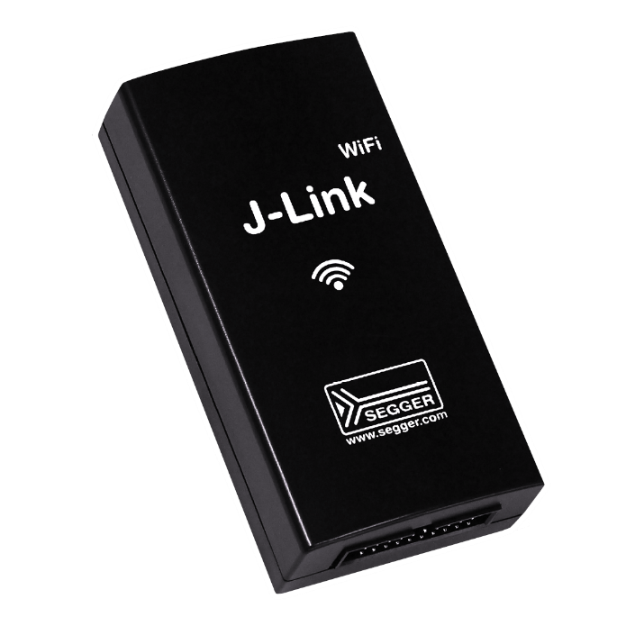

Рисунок 1.1 – Программатор J-Link Wi-Fi

Также решением является USB over ethernet или USB over IP сервер с подключенным к нему программатором. Производством таких серверов занимается компания Digi AnywhereUSB. Они производят сервера со множеством USB разъёмов для подключения устройств, а также разъёмом для ethernet кабеля. Также имеются варианты серверов с подключением к Wi-Fi. Пример их сервера представлен на рисунке 1.2 [2].

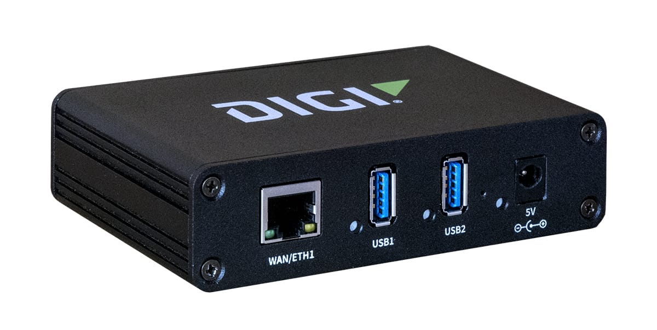

Рисунок 1.2 – Сервер AnywhereUSB

Однако, подобные сервера зачастую имеют большие габариты, а большинство не имеют варианта подключения через Wi-Fi, а только по ethernet, что ограничивает их портативность.

**1.3 Технические параметры**

Основными преимуществами разрабатываемого устройства будут:

- применение протокола USB/IP для доступа к устройству, что позволяет подключаться к устройству по интернету и использовать его так же, как если бы оно было подключено напрямую к компьютеру по USB порту,

- применение открытого протокола CMSIS-DAP, поддерживаемого открытыми программами для отладки,

- разъём USB типа C для питания от внешних аккумуляторов.

**1.4 Технические риски**

Протокол USB/IP изначально разработан как компьютерная программа для операционной системы Linux, а потому возможны проблемы с нехваткой оперативной памяти или низкой тактовой частотой микроконтроллера.

Также передача данных по беспроводной сети имеет более низкую пропускную способность, чем по проводной (т.е. USB), могут возникнуть проблемы при задержке и потере пакетов при передаче.

**Выводы**

В данном разделе представлены основные аналоги разрабатываемого устройства «JTAG/SWD программатор для удалённой отладки через Wi-Fi»: сервер AnywhereUSB и беспроводной программатор J-Link Wi-Fi.

Основным дифференцирующим фактором разрабатываемого устройства стало применение протокола USB/IP для организации соединения, что обеспечивает программистам возможность удалённой работы с полной интеграцией в существующие рабочие процессы. Важнейшим преимуществом является полная совместимость с распространёнными средами отладки (такими как OpenOCD, Keil), что исключает необходимость адаптации программного обеспечения и позволяет специалистам сразу приступить к работе в привычном интерфейсе.

Предлагаемое решение ориентировано на профессиональных разработчиков встраиваемых систем, которым требуется стабильное и безопасное удалённое подключение к целевым устройствам. Это делает устройство особенно востребованным в условиях распределённых команд и необходимости организации удалённого доступа к оборудованию.

**2 КОНСТРУКТОРСКАЯ ЧАСТЬ**

Согласно заданию на выполнение выпускной квалификационной работы, разрезываемое устройство «JTAG/SWD программатор для удалённой отладки через Wi-Fi» должно соответствовать следующим требованиям:

- напряжение питания 5 В,

- максимальный ток потребления 500 мА,

- наличие интерфейсов JTAG, SWD для подключения программируемых устройств,

- наличие интерфейса Wi-Fi для обмена данными об отладке.

Разрабатываемые в дальнейшем электрические схемы устройства должны соответствовать данным требованиям для обеспечения корректного функционирования устройства.

**2.1 Разработка структурной схемы**

Разработка схемы электрической структурной (Э1) предполагает первоначальную оценку работы и выделение основных структурных частей, из которых состоит устройство «JTAG/SWD программатор для удалённой отладки через Wi-Fi». Структурная схема была разработана согласно ГОСТ 2.701-2008. Структурная схема устройства представлена на рисунке 2.1, а также в приложении А.

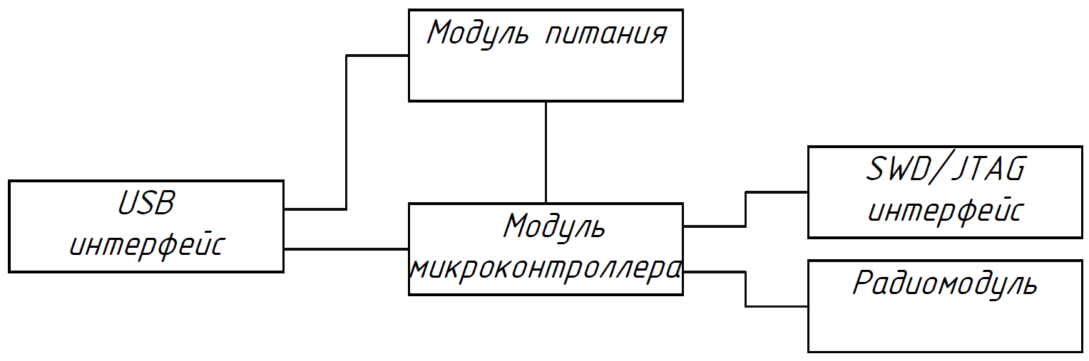

Рисунок 2.1 – Схема электрическая структурная

Устройство имеет 2 интерфейса: USB для питания устройства, т.к. это наиболее распространённый интерфейс для питания 5 В, JTAG/SWD для отладки устройств. Также 3 основных модуля: питания - для преобразования напряжения; микроконтроллера – для обработки USB/IP протокола и отладки; радио – для передачи данных по Wi-Fi.

**2.2 Разработка функциональной схемы**

Разработка схемы электрической функциональной (Э2) предполагает первоначальную оценку работы и выделение основных функциональных частей, из которых состоит устройство. Функциональная схема была разработана согласно ГОСТ 2.701-2008. Функциональная схема устройства представлена на рисунке 2.2, а также в приложении А.

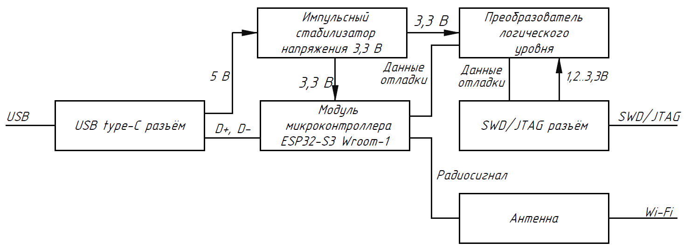

Рисунок 2.2 – Схема электрическая функциональная

Устройство можно разделить на несколько основных частей:

- импульсный стабилизатор напряжения 3,3 В, обеспечивающий высокое значение КПД, необходимое при питании от аккумулятора для увеличения времени работы от заряда,

- модуль микроконтроллера ESP3S3-WROOM-1, имеющий встроенную поддержку работы с Wi-Fi,

- преобразователь логического уровня, позволяющий программировать устройства, оперирующие меньшими уровнями логического сигнала,

- антенна для подключения к сети Wi-Fi,

- светоиндикация питания, передачи данных и активного соединения USB/IP.

Для поддержки возможности использования программатора без USB/IP через провод USB используются линии данных D+, D-, подключенные к микроконтроллеру.

**2.3 Разработка принципиальной схемы**

Схема электрическая принципиальная (Э3) устройства была разработана согласно ГОСТ 2.701-2008 и ГОСТ 2.702-2011 на основе анализа схем электрической структурной и функциональной. Разработанная схема электрическая принципиальная представлена на рисунке 2.3. и в приложении А. Также перечень элементов (ПЭ3) представлен в приложении А.

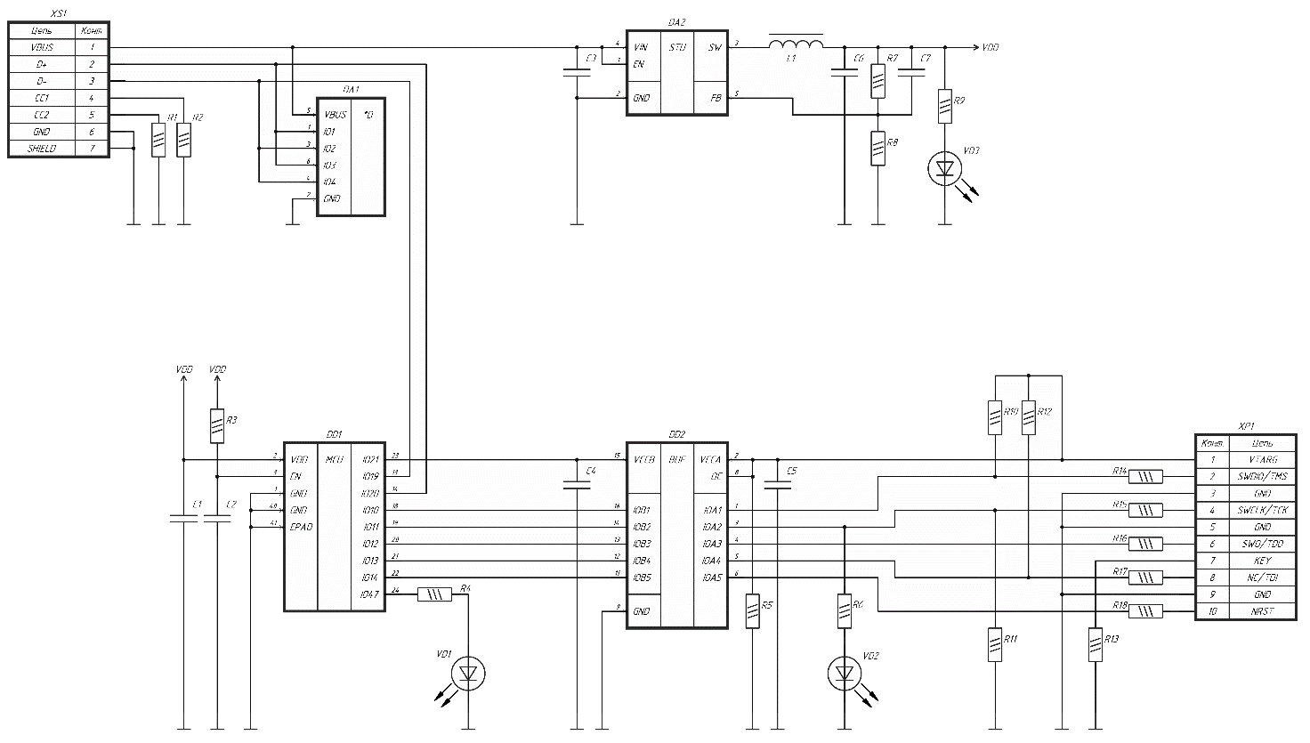

Рисунок 2.3 – Схема электрическая принципиальная

Рассмотрим принцип работы приведенной схемы. Начнем с питания схемы. Устройство питается от вывода 1 разъёма XS1 - USB типа C. Выводы USB подключены к микросхеме защиты от электростатического заряда DA1 (SRV05-4.TCT), которая представляет собой набор стабилитронов. Выводы CC подключены к земле через резисторы R1, R2, что необходимо для определения подключения.

Напряжение 5 В от разъёма USB вывода поступает на вход импульсного стабилизатора напряжения DA2 (TLV62569DBVR). Конденсатор C3 компенсирует индуктивность провода USB, отдавая заряд во время резкого повышения потребления тока. Вывод SW микросхемы DA2 имеет тип PUSH-PULL и периодически через полевые транзисторы подключается к выводам VIN и GND, образуя широтно-импульсную модуляцию. Индуктор L1 и конденсатор C6 образуют фильтр низких частот, пропускающие постоянное напряжение с низкочастотными пульсациями. Резисторы R7 и R8 образуют делитель напряжения для отрицательной обратной связи на вывод FB, за счёт чего регулируется скважность широтно-импульсной модуляции и напряжение на выходе. Конденсатор C7 дополнительно усиливает отрицательную обратную связь по переменному току, что уменьшает пульсации на выходе.

Модуль микроконтроллера ESP32-S3 Wroom 1 представляет собой микроконтроллер с необходимой периферией: кварцевым резонатором, фильтрами для радиосигнала и аналогового питания, конденсаторами для развязки линии питания. На вход VDD и вход EN этого модуля подаётся напряжение 3,3 В. Для нивелирования индуктивности линий питания используется конденсатор C1, который должен отдавать заряд во время скачкообразного повышения потребления тока микроконтроллером по тактовому импульсу. К модулю микроконтроллера подключены линии данных USB, вывод для индикации состояния подключения USB/IP и линии данных интерфейса SWD/JTAG.

Микросхема преобразователя логических уровней DD2 (TXB0106PWR) понижает уровень напряжения с 3,3 В до 1,2..3,3 В в зависимости от подаваемого на 1 вывод разъёма XP1. Конденсаторы C4, C5 также необходимы для нивелирования влияния индуктивности линии питания и защиты внешних цепей от шумов, возникающих при переключении состояния полевых транзисторов внутри микросхемы. Подтягивающий резистор R5 необходим для отключения выводов микросхемы DD2 при отсутствии подключения для их защиты и уменьшения потребления тока. Также микросхема уже имеет встроенную защиту своих выводов от электростатического заряда, что позволяет не добавлять внешнюю защиту.

Разъём XP1 необходим для подключения внешнего программируемого устройства. Резисторы R14...R18 нужны для ограничения тока в случае, если какой-либо разъём подключен не верно, например, к напряжению 5 В.

Резисторы R10...R12 заявлены как необходимые в документации ARM на интерфейс [3]. Резистор R13 используется для подтяжки неиспользуемого вывода к земле, чтобы предотвратить нежелательные радиопомехи от вывода, работающего в роли антенны.

Светодиоды VD1, VD2, VD3 сигнализируют об активном подключении по USB/IP протоколу, об активной передаче данных через интерфейс SWD/JTAG и об наличии питания соответственно. Резисторы R4, R6, R9 токоограничивающие.

В качестве микроконтроллера выбран модуль ESP32-S3 Wroom 1. Данный модуль имеет встроенную антенну и имеет возможность передачи данных по Wi-Fi 2,4 ГГц для доступа в Интернет, а также большое количество оперативной памяти (16 Мб), что упрощает разработку программного кода для него.

Преобразователь логических уровней TXB0106PWR является двунаправленным, что необходимо для линий SWDIO/TMS интерфейса SWD/JTAG, а также имеет достаточно выводов передачи данных – 6 при необходимых 5.

Сборка защитных диодов SRV05-4.TCT – это специализированная схема для защиты линий USB. Схема состоит из стабилитронов с напряжением пробоя 6В при максимальном напряжении на линиях USB 5 В.

Для расчёта номинальных значений сопротивления токоограничивающих резисторов для светодиодов необходимо использовать второй закон Кирхгофа:

$E=U_{св}+IR$*,* (2.1)

где $E$– значение напряжения светодиоде и резисторе,

$U_{св}$– значение падения напряжения на светодиоде,

$I$– значение силы тока, проходящего через светодиод и резистор,

$R$– значение номинального сопротивления резистора.

Из формулы (2.1) следует выражение для расчёта сопротивления резистора:

$R=\frac{E-U_{св}}{I}$*,* (2.2)

Для светодиода VD1 по формуле (2.2):

- зелёный светодиод FYLS-0603UGC имеет напряжение 2 В при токе 20 мА,

- напряжение на светодиоде и резисторе 3,3 В.

$R_{4}= \frac{3,3 В-2,0 В}{20 мА}=65 Ом≈68 Ом$

Для светодиода VD2 по формуле (2.2):

- жёлтый светодиод FYLS-0603UYC имеет напряжение 1,8 В при токе 20 мА,

- напряжение на светодиоде и резисторе 3,3 В.

$R_{6}= \frac{3,3 В-1,8 В}{20 мА}=75 Ом≈68 Ом$

Для светодиода VD3 по формуле (2.2):

- жёлтый светодиод FYLS-0603URC имеет напряжение 2,1 В при токе 20 мА,

- напряжение на светодиоде и резисторе 3,3 В.

$R_{9}= \frac{3,3 В-2,1 В}{20 мА}=60 Ом≈68 Ом$

Резисторы R1, R3 имеют номинал 5,1 кОм согласно документации для USB C, они необходимы для детектирования подключения устройства.

Резистор R2 и конденсатор C2 образуют схему задержки сигнала разрешения вывода EN на минимум 50 мкс, что требуется согласно техническим условиям ESP32-S3[4]; этот вывод необходим для разрешения работы микроконтроллера.

Нижняя граница значения входного напряжения высокого логического уровня в соответствии с техническими условиями ESP32-S3[4] составляет:

$V_{IH}=0,75VDD$*,* (2.3)

где $VDD$– напряжение питания модуля.

Таким образом, необходимо, чтобы время задержки данной цепочки при повышении напряжения от 0 до 75% от напряжения питания было больше 50 мкс. Задержка для данной цепочки будет рассчитываться как одна постоянная времени RC цепочки, соответствующая повышению напряжения от 0 до 63%:

$τ= RC$*,* (2.4)

где $τ$– постоянная времени RC цепочки,

C – значение номинальной ёмкости конденсатора,

R – значение номинального сопротивления резистора.

Для цепи задержки сигнала на выводе EN по формуле (2.4):

- C = 10 мкФ - значение номинальной ёмкости конденсатора C2,

- R = 5,1 кОм - значение номинального сопротивления резистора R2.

$$τ= 5,1 кОм∙10 мкФ=51 мс$$

Полученное значение превышает требуемые 50 мкс, из чего следует, что данные номинальные значения соответствуют требованиям.

Развязывающий конденсатор C1 ёмкостью 10 мкФ входит в рекомендации компании Espressif и должен располагаться как можно ближе к выводу VDD модуля ESP32-S3 Wroom 1

Синхронный понижающий преобразователь TLV62569DBVR – микросхема, необходимая для импульсного источника питания. Имеет КПД 95% при токе от 0 до 1 А[5] и при понижении напряжения с 5 В от USB до 3,3 В, необходимых для ESP32-S3.

Значения номиналов L1, C6, C7 в 2,2 мкГн, 10 мкФ и 6,8 пФ являются рекомендованными в спецификации на микросхему TLV62569DBVR [5]. Конденсатор C3 имеет большую ёмкость, чем рекомендована в спецификации (4,7 мкФ), для уменьшения количества различных номиналов ёмкостей.

Резисторы R7, R8 рассчитаны согласно спецификации на TLV62569DBVR так, чтобы выходное напряжение составило 3,3 В. Соотношение их номиналов должно соответствовать формуле расчёта выходного напряжения стабилизатора [5]:

$V_{out}= 0,6В\left(1+\frac{R_{7}}{R_{8}}\right)$*,* (2.5)

где $V_{out}$– значение напряжения на выходе стабилизатора,

$R_{7}$– значение сопротивления резистора R7,

$R_{8}$– значение сопротивления резистора R8.

Для используемого в схеме импульсного по формуле (2.5):

$R_{7}=24 кОм$– значение сопротивления резистора R7,

$R_{8}=5,1 кОм$– значение сопротивления резистора R8.

$V_{out}=0,6 В\left(1+\frac{24 кОм}{5,1 кОм}\right)=3,4 В≈3,3 В$

Полученное значение напряжения 3,4 В превышает требуемые 3,3 В на 4%, это отклонение в дальнейшем будет считаться пренебрежимо малым и не будет учитываться.

**2.4 Расчёт показателей надёжности**

В соответствии с техническим заданием, устройство должно иметь среднюю наработку на отказ 1000 ч и средний полный срок службы 5 лет.

Формула средней наработки на отказ [6]:

$MBTF=\frac{1}{\sum_{i=1}^{n}{λ_{i },}}$*,* (2.6)

где MBTF – средняя наработка на отказ,

n – количество компонентов,

i – номер компонента,

- интенсивность отказов компонента с номером i.

При расчете надежности устройства необходимо определить значения интенсивности отказов всех компонентов. Они зависят от коэффициентов, учитывающих условия эксплуатации, воздействие окружающей среды и типа компонента. Для оценки значений интенсивностей отказов компонентов используются формулы из справочника [6].

Для оценки интенсивности отказов модуля ESP32-S3 Wroom 1 он будет рассматриваться как набор компонентов, представленных в принципиальной схеме из спецификации модуля. Принципиальная схема модуля представлена на рисунке 2.5 [4].

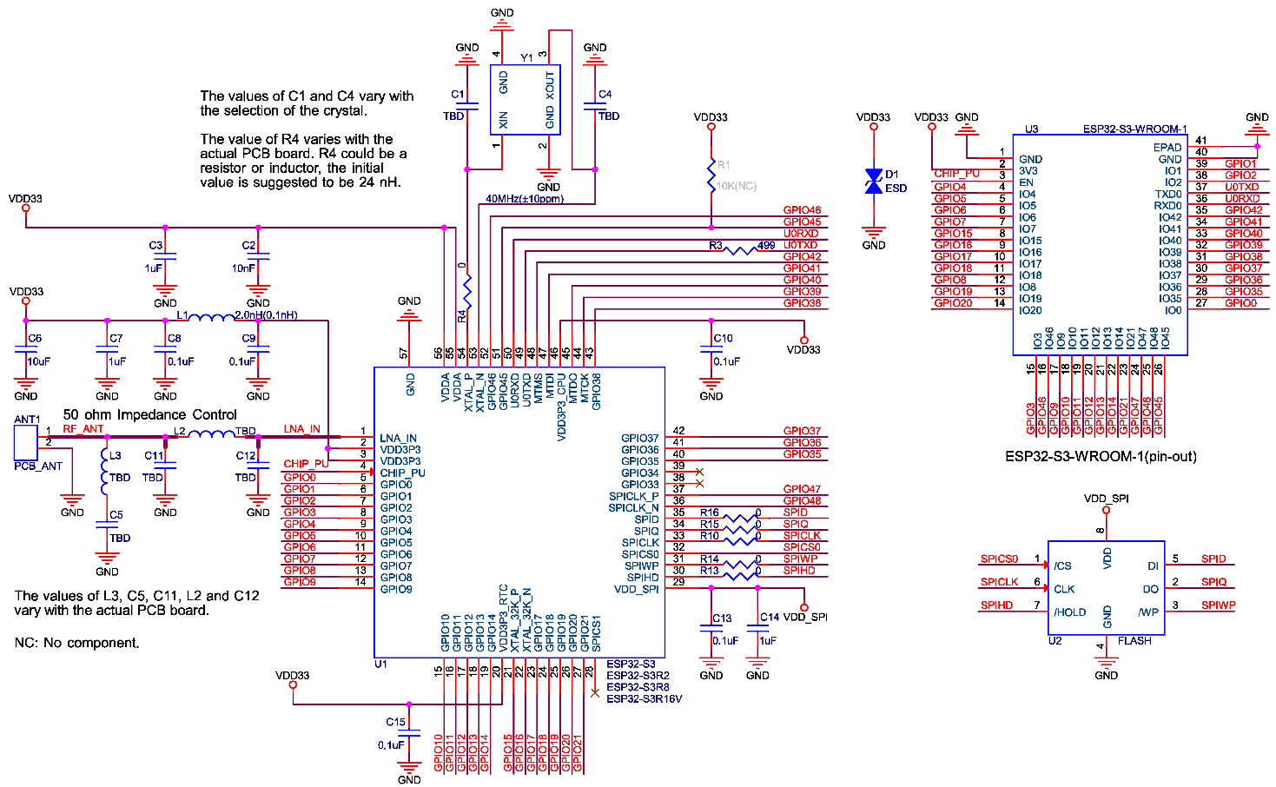

Рисунок 2.5 – Принципиальная схема модуля ESP32-S3 Wroom 1

Каждому типу компонентов соответствует своя математическая модель для расчёта интенсивности отказов.

Математическая модель расчёта интенсивности отказов для интегральных микросхем [6]:

$λ=λ_{б.с.г.}K_{с.т.}K_{корп}K_{v}K_{э}K_{пр}$*,* (2.7)

где $λ_{б.с.г.}$– базовая интенсивность отказов для подтипа микросхем,

$K_{с.т.}$– коэффициент режим работы,

$K_{корп}$– коэффициент корпуса,

$K_{v}$– коэффициент учёта напряжения питания,

$K_{э}$– коэффициент учёта жёсткости условий эксплуатации,

$K_{пр}$– коэффициент учёта жёсткости требований к контролю качества.

Значения коэффициентов взяты из справочника [6], при зависимости значения коэффициента от количества элементов микросхемы взяты наибольшие представленные значения.

Используемые при расчёте по формуле (2.7) параметры:

- температура окружающей среды принята за 25 °C ,

- напряжения источника питания 5 В,

- группа аппаратуры 1.1 по ГОСТ РВ 20.39.304-98,

- все корпуса микросхем пластмассовые.

Результаты расчёта и используемые коэффициенты для всех интегральных микросхем, включая входящие в состав модуля ESP32-S3 Wroom 1, объединены в таблицу 2.1.

Таблица 2.1 – Значения коэффициентов, необходимых для расчёта интенсивности отказов микросхем

|  |  |  |  |  |  |  |  |  |
| --- | --- | --- | --- | --- | --- | --- | --- | --- |
| **Подтип** | **n, шт.** | $λ_{б.с.г.},$ ${10}^{-6}\frac{1}{ч}$ | $$K_{с.т.}$$ | $$K_{корп}$$ | $$K_{v}$$ | $$K_{э}$$ | $$K_{пр}$$ | $\sum_{i=1}^{n}{λ_{i }}$**, $${10}^{-6}\frac{1}{ч}$$** |
| микроконтроллер | 1 | 0,023 | 10,1 | 3 | 1 | 1 | 1 | 0,70 |
| ПЗУ | 1 | 0,03 | 4,68 | 3 | 1 | 1 | 1 | 0,42 |
| аналоговая интегральная микросхема | 1 | 0,028 | 4,02 | 3 | 1 | 1 | 1 | 0,34 |
| цифровая интегральная микросхема | 1 | 0,043 | 10,1 | 3 | 1 | 1 | 1 | 1,3 |

Математическая модель расчёта интенсивности отказов для пьезоэлектрических фильтров [6]:

$λ=λ_{б.с.г.}K_{с.т.}K_{э}$*,* (2.8)

где $λ_{б.с.г.}$– базовая интенсивность отказов для подтипа компонента,

$K_{с.т.}$– коэффициент режима работы,

$K_{э}$– коэффициент учёта жёсткости условий эксплуатации.

Значения коэффициентов взяты из справочника [6].

Используемые при расчёте по формуле (2.8) параметры:

- температура окружающей среды принята за 25 °C,

- группа аппаратуры 1.1 по ГОСТ РВ 20.39.304-98.

Результаты расчёта и используемые коэффициенты для пьезоэлектрических элементов объединены в таблицу 2.2.

Таблица 2.2 – Значения коэффициентов, необходимых для расчёта интенсивности отказов пьезоэлектрических фильтров

|  |  |  |  |  |  |
| --- | --- | --- | --- | --- | --- |
| **Подтип** | **n, шт.** | $λ_{б.с.г.},$ ${10}^{-6}\frac{1}{ч}$ | $$K_{с.т.}$$ | $$K_{э}$$ | $\sum_{i=1}^{n}{λ_{i }}$**, $${10}^{-6}\frac{1}{ч}$$** |
| Кварцевый резонатор | 1 | 0,026 | 1 | 1 | 0,026 |

Математическая модель расчёта интенсивности отказов для резисторов [6]:

$λ=λ_{б.с.г.}K_{р}K_{R}K_{э}K_{пр}$*,* (2.9)

где $λ_{б.с.г.}$– базовая интенсивность отказов для подтипа резисторов,

$K_{р}$– коэффициент электрической нагрузки,

$K_{R}$– коэффициент учёта омического сопротивления,

$K_{э}$– коэффициент учёта жёсткости условий эксплуатации,

$K_{пр}$– коэффициент учёта жёсткости требований к контролю качества.

Значения коэффициентов взяты из справочника [6], при зависимости значения коэффициента от номинального сопротивления резистора взяты наибольшие представленные значения.

Используемые при расчёте по формуле (2.9) параметры:

- температура окружающей среды принята за 25 °C,

- группа аппаратуры 1.1 по ГОСТ РВ 20.39.304-98.

Результаты расчёта и используемые коэффициенты для резисторов объединены в таблицу 2.3.

Таблица 2.3 – Значения коэффициентов, необходимых для расчёта интенсивности отказов резисторов

|  |  |  |  |  |  |  |  |
| --- | --- | --- | --- | --- | --- | --- | --- |
| **Подтип** | **n, шт.** | $λ_{б.с.г.},$ ${10}^{-6}\frac{1}{ч}$ | $$K_{р}$$ | $$K_{R}$$ | $$K_{э}$$ | $$K_{пр}$$ | $\sum_{i=1}^{n}{λ_{i }}$**, $${10}^{-6}\frac{1}{ч}$$** |
| Резистор плёночный | 26 | 0,03 | 0,99 | 0,6 | 1 | 1 | 0,46 |

Математическая модель расчёта интенсивности отказов для конденсаторов [6]:

$λ=λ_{б.с.г.}K_{р}K_{С}K_{э}K_{пр}$*,* (2.10)

где $λ_{б.с.г.}$– базовая интенсивность отказов для подтипа конденсаторов,

$K_{р}$– коэффициент электрической нагрузки,

$K_{С}$– коэффициент учёта номинальной ёмкости,

$K_{э}$– коэффициент учёта жёсткости условий эксплуатации,

$K_{пр}$– коэффициент учёта жёсткости требований к контролю качества.

Значения коэффициентов взяты из справочника [6], при зависимости значения коэффициента от номинальной ёмкости взяты наибольшие представленные значения.

Используемые при расчёте по формуле (2.10) параметры:

- температура окружающей среды принята за 25 °C ,

- группа аппаратуры 1.1 по ГОСТ РВ 20.39.304-98,

- номинальное напряжение менее 1600 В.

Результаты расчёта и используемые коэффициенты для конденсаторов объединены в таблицу 2.4.

Таблица 2.4 – Значения коэффициентов, необходимых для расчёта интенсивности отказов конденсаторов

|  |  |  |  |  |  |  |  |
| --- | --- | --- | --- | --- | --- | --- | --- |
| **Подтип** | **n, шт.** | $λ_{б.с.г.},$ ${10}^{-6}\frac{1}{ч}$ | $$K_{р}$$ | $$K_{С}$$ | $$K_{э}$$ | $$K_{пр}$$ | $\sum_{i=1}^{n}{λ_{i }}$**, $${10}^{-6}\frac{1}{ч}$$** |
| Конденсатор керамический | 22 | 0,0207 | 1,004 | 2,64 | 1 | 1 | 1,2 |

Математическая модель расчёта интенсивности отказов для дросселей и стабилитронов [6]:

$λ=λ_{б.с.г.}K_{р}K_{э}K_{пр}$*,* (2.11)

где $λ_{б.с.г.}$– базовая интенсивность отказов,

$K_{р}$– коэффициент электрической нагрузки,

$K_{э}$– коэффициент учёта жёсткости условий эксплуатации,

$K_{пр}$– коэффициент учёта жёсткости требований к контролю качества.

Значения коэффициентов взяты из справочника [6].

Используемые при расчёте по формуле (2.11) параметры:

- температура окружающей среды принята за 25 °C,

- группа аппаратуры 1.1 по ГОСТ РВ 20.39.304-98.

Результаты расчёта и используемые коэффициенты для конденсаторов объединены в таблицу 2.5.

Таблица 2.5 – Значения коэффициентов, необходимых для расчёта интенсивности отказов дросселей и стабилитронов

| **Подтип** | **n, шт.** | $λ_{б.с.г.},$ ${10}^{-6}\frac{1}{ч}$ | $$K_{р}$$ | $$K_{э}$$ | $$K_{пр}$$ | $\sum_{i=1}^{n}{λ_{i }}$**, $${10}^{-6}\frac{1}{ч}$$** |
| --- | --- | --- | --- | --- | --- | --- |
| Дроссель высокочастотный | 2 | 0,0026 | 1 | 1 | 1 | 0,0052 |
| Дроссель фильтра | 1 | 0,0022 | 1 | 1 | 1 | 0,0022 |
| Стабилитроны | 2 | 0,0041 | 1 | 1 | 1 | 0,0082 |

Математическая модель расчёта интенсивности отказов для паяных отверстий и печатных плат [6]:

$λ=K_{э}\sum_{i=1}^{n}{λ_{бi}}N_{i}$*,* (2.12)

где $K_{э}$– коэффициент учёта жёсткости условий эксплуатации,

$λ_{бi}$– базовая интенсивность отказов i-го вида соединения,

$N_{i}$– количество соединений одного вида,

$n$– количество видов соединений в устройстве.

Значения коэффициентов взяты из справочника [6]. Поскольку все компоненты монтируются на поверхность, а не в отверстия, используется пайка оплавлением паяльной пасты. Наиболее близкий ей метод, доступный в справочнике, – пайка волной расплавленного припоя, поскольку также является автоматизированным.

Результаты расчёта по формуле (2.12) и используемые коэффициенты для паяных соединений объединены в таблицу 2.6.

Таблица 2.6 – Значения коэффициентов, необходимых для расчёта интенсивности отказов паяных соединений

|  |  |  |  |  |
| --- | --- | --- | --- | --- |
| **Подтип** | $N_{i}$**, шт.** | $$λ_{бi},$$ ${10}^{-6}\frac{1}{ч}$ | $$K_{э}$$ | $K_{э}\sum_{i=1}^{n}{λ_{бi}}N_{i}$**, $${10}^{-6}\frac{1}{ч}$$** |
| Паяное соединение от пайки оплавлением паяльной пасты | 250 | 0,0069 | 1 | 1,73 |

Интенсивность отказов самой печатной платы, светодиодов, а также разъёмов не учитывается из-за отсутствия математической модели. Однако учитываются интенсивности отказов их паяных соединений.

Результаты расчета для всех компонентов модуля подсветки представлены в таблице в сводной таблице 2.7.

Таблица 2.7 – Результаты расчета надежности компонентов

|  |  |  |
| --- | --- | --- |
| **Подтип** | **Общая интенсивность отказов подтипа, $${10}^{-6}\frac{1}{ч}$$** | **Суммарная интенсивность отказов, $${10}^{-6}\frac{1}{ч}$$** |
| микроконтроллер | 0,70 | 6,2 |
| ПЗУ | 0,42 |
| аналоговая интегральная микросхема | 0,34 |
| цифровая интегральная микросхема | 1,3 |
| Кварцевый резонатор | 0,026 |
| Резистор плёночный | 0,46 |
| Конденсатор керамический | 1,2 |
| Дроссель высокочастотный | 0,0052 |
| Дроссель фильтра | 0,0022 |
| Стабилитроны | 0,0082 |
| Паяное соединение от пайки оплавлением паяльной пасты | 1,73 |

Таким образом, итоговая средняя наработка на отказ по формуле (2.6):

- суммарная интенсивность отказов ${6,2∙10}^{-6}\frac{1}{ч}$***.***

$MBTF=\frac{1}{6,2∙{10}^{-6}\frac{1}{ч}}=161000 ч=18 лет$

Получившееся значение удовлетворяет требованию в 1000 ч средней наработки на отказ. Средний полный срок работы устройства равен или больше средней наработки на отказ, поэтому также выполняется требование в 5 лет среднего полного срока работы и среднего срока хранения в упаковке в отапливаемом помещении в 2 года.

**2.5 Разработка печатной платы**

Многослойная печатная плата устройства имеет габаритные размеры 52,5x25 мм. Печатная плата изготавливается методом металлизации сквозных отверстий. Разработанная печатная плата и спецификация представлены в приложении А.

Вид сверловки и сечение слоёв многослойной печатной платы представлен на рисунке 2.6. В соответствии с ГОСТ 2.417-91 каждый слой многослойной печатной платы оформлен в виде детали без чертежа и изображён на отдельном листе – слои представлены на рисунках 2.7-2.10.

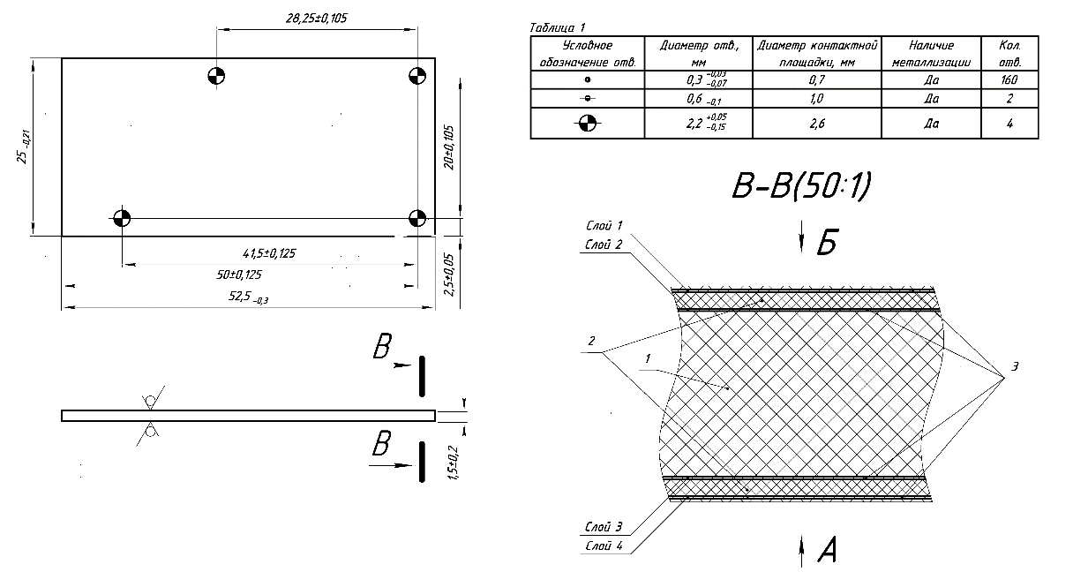

Рисунок 2.6 – Вид сверловки и сечение слоёв многослойной печатной платы

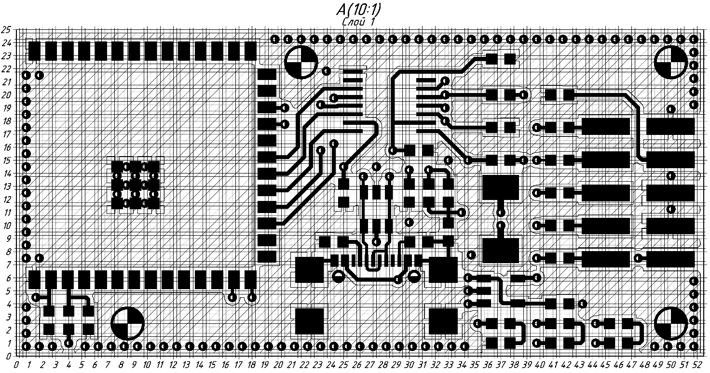

Рисунок 2.7 – Трассировка ПП, слой 1

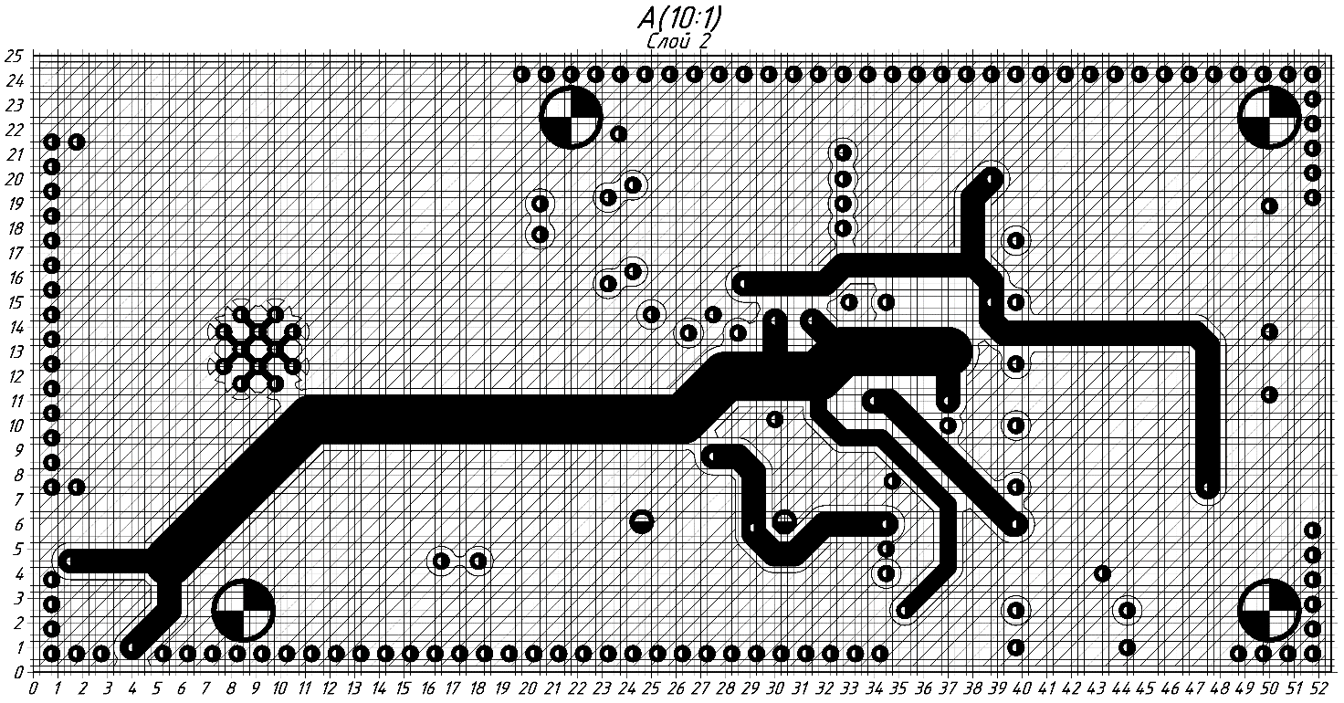

Рисунок 2.8 – Трассировка ПП, слой 2

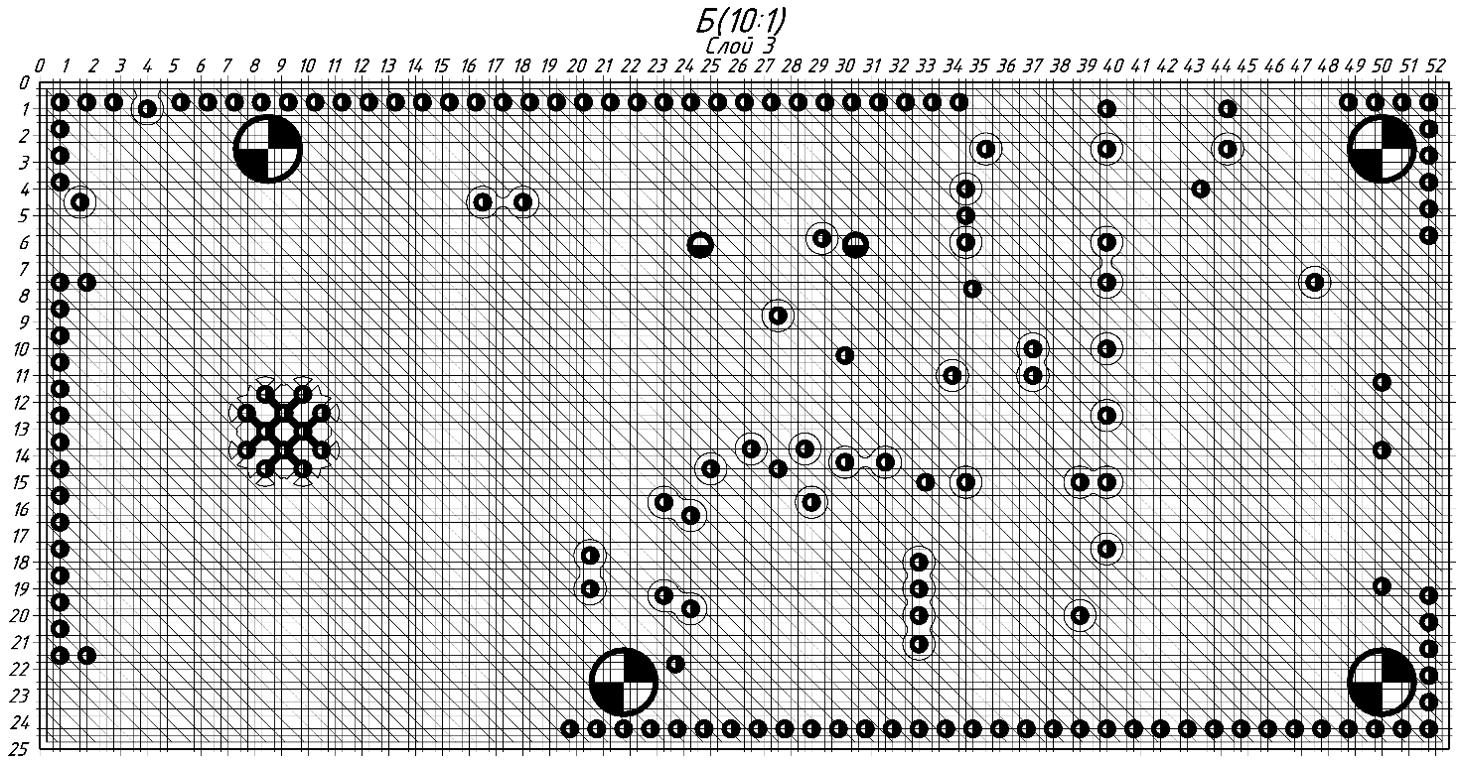

Рисунок 2.9 – Трассировка ПП, слой 3

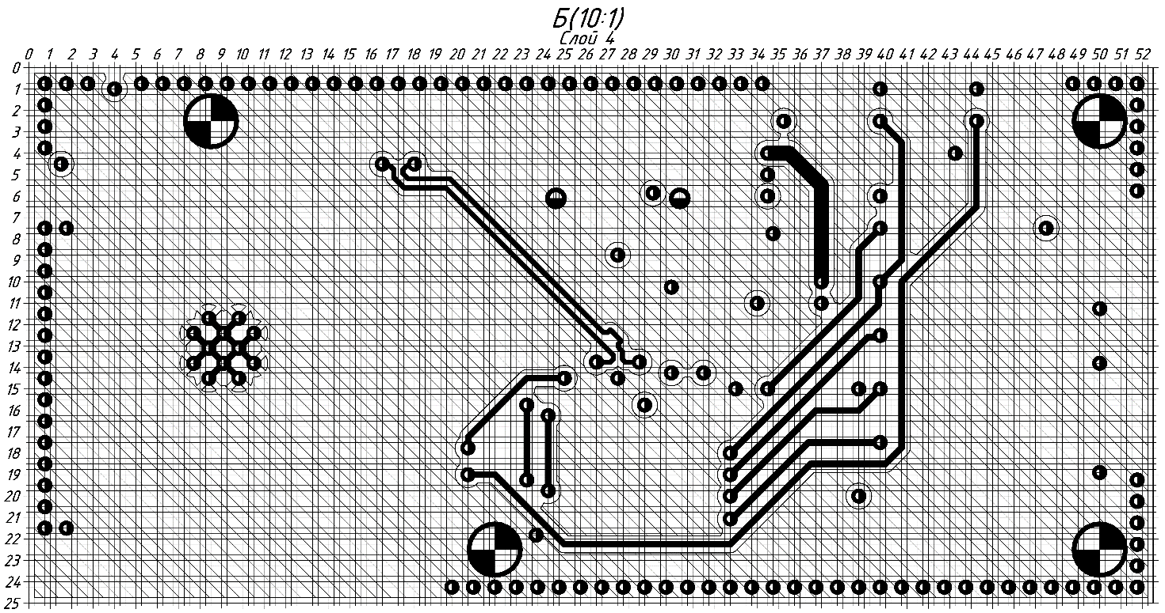

Рисунок 2.10 – Трассировка ПП, слой 4

Печатная плата имеет 4-й класс точности и соответствует требованиям ГОСТ 23751-86. Основные параметры печатной платы представлены в таблице 2.8.

Таблица 2.8 – Основные параметры печатной платы

|  |  |
| --- | --- |
| **Величина** | **Значение** |
| минимальная ширина проводника | 0,23 мм |
| минимальное расстояние между элементами проводящего рисунка | 0,2 мм |
| шаг координатной сетки | 0,25 мм |
| минимальная ширина гарантийного пояска | 0,2 мм |
| минимальный диаметр сквозного отверстия | 0,3 мм |
| толщина проводящего слоя | 18 мкм |
| количество проводящих слоёв | 4 |

Все используемые компоненты – КМП, расположенные на верхней стороне печатной платы, что увеличивает технологичность производства устройства.

Также необходимо выполнить требования к дифференциальной паре лини данных USB 2.0. Необходимо согласовать импеданс линии данных, а также разницу длин проводников.

Формула расчёта импеданса микрополосковой дифференциальной пары в соответствии с IPC-2251[7]:

$Z_{diff}​=2\frac{87Ом}{\sqrt{ϵ+1,41}}ln⁡(\frac{5,98h}{0,8w+t})​(1-0,48e^{-0,96\frac{s}{h}}​)$, (2.13)

где $ϵ$– диэлектрическая проницаемость диэлектрического материала,

$h$– значение толщины слоя диэлектрика в мм,

$t$– значение толщины слоя меди в мм,

$w$– значение ширины печатного проводника в мм,

$s$– значение расстояния между печатными проводниками дифференциальной пары в мм.

Для внешних слоёв импеданс дифференциальной пары по формуле (2.13) составляет:

- – диэлектрическая проницаемость слоя стеклотекстолита между внешними и внутренними проводящими слоями,

- толщина слоёв диэлектрика между внешними и внутренними проводящими слоями,

- - подобранная ширина проводника

- – подобранная ширина зазора между проводниками дифференциальной пары

$Z_{diff}​=2\frac{87 Ом}{\sqrt{4,4+1,41}}\ln\left(\frac{5,98∙0,115мм}{0,8∙0,23мм+18мкм}\right)​\left(1-0,48e^{-0,96∙\frac{0,115мм}{0,2мм}}​\right)=88,4 Ом$

Расхождение полученного значения импеданса дифференциальной пары от требуемого составляет 2%, что меньше максимально допустимых 10% согласно стандарту интерфейса USB 2.0[8].

Используемый разъём USB-C позволяет подключить проводники линий передачи данных к различным контактным площадкам – эти контактные площадки соединены проводниками на печатной плате. Максимально рассогласование длин проводников на печатной плате при различных подключениях составляет 1,7 мм, что меньше предельно допустимых 4 мм[8].

Напряжения питания подводится к компонентам по общей шине – проводнику во внутреннем слое. Максимальный возможный ток питания для разъёма USB 2.0 составляет 0,5 А, а максимальное потребление модуля ESP32-S3, который потребляет основную часть тока, составляет 0,3 А. В дальнейшем все токи питания будут приняты равным 0,5 А.

По стандарту IPC-2221[9] требуемая ширина дорожки в мм на печатной плате для внешнего слоя должна соответствовать формуле:

$w={0,0254}^{2}\frac{1}{h}{(\frac{I}{0,048{∆T}^{0,44}})}^{1,38}$, (2.14)

где $I$–действующее значение силы тока, проходящего через проводник в Амперах,

$∆T$– значение нагрева проводника в градусах Цельсия,

$w$– значение сечения дорожки в ${мм}^{2}$,

$h$*–* значениетолщины проводящего слоя в мм.

Для внутренних слоёв многослойной печатной платы ширина печатных дорожек рассчитывается по формуле [9]:

$w={0,0254}^{2}\frac{1}{h}{(\frac{I}{0,024{∆T}^{0,44}})}^{1,38}$ (2.15)

Для внешних слоёв минимальная ширина проводников по формуле (2.14) составляет:

- – значение нагрева проводников,

- – значение толщины проводящего слоя меди,

- – максимальное возможное значение силы тока питания.

$w={0,0254}^{2}\frac{1}{0,018}{(\frac{0,5}{0,048∙{10}^{0,44}})}^{1,38} мм=0,23 мм$

Аналогично для внешних слоёв с теми же параметрами по формуле (2.15):

$w={0,0254}^{2}\frac{1}{0,018}{(\frac{0,5}{0,024∙{10}^{0,44}})}^{1,38} мм=0,59 мм$

В разработанной печатной плате используются печатные проводники шириной 0,3 мм на внешнем слое, во внутреннем слое проводники шириной 1 мм отходят от общего проводника шириной 2 мм, что уменьшает взаимное влияние между компонентами.

Для уменьшения влияния паразитного излучения проводящих полигонов печатной платы и уменьшения сопротивления между полигонами земли разных слоёв, по контуру печатной платы выполнение металлизированные отверстия.

Также для упрощения производства печатной платы металлизированы также и крепёжные отверстия.

**2.6 Разработка сборочного чертежа электронной ячейки**

На основе 3D модели электронной ячейки был разработан сборочный чертеж устройства согласно ГОСТ 2.417-9. Данный чертеж представлен на рисунке 2.11 и в приложении А.

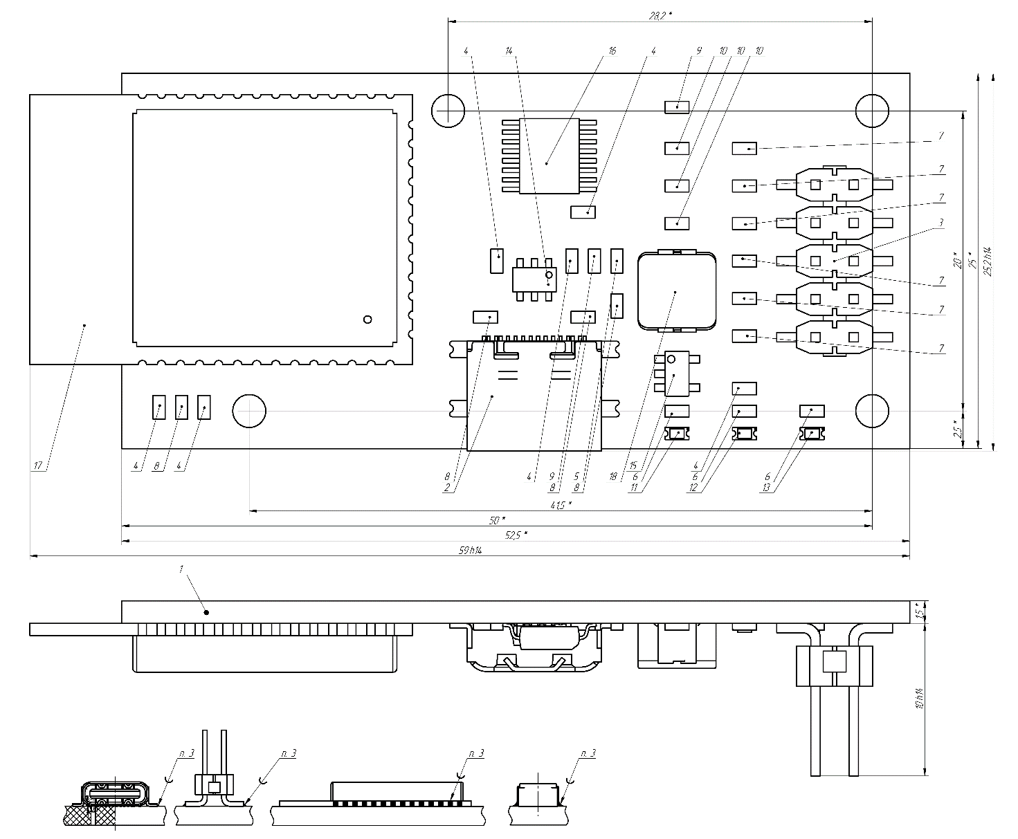

Рисунок 2.11 – Сборочный чертёж электронной ячейки

Габаритные размеры электронной ячейки составляют 11,5x25x59 мм. Все компоненты монтируются на поверхность. На нижней поверхности электронной ячейки нет компонентов, что позволяет класть его на поверхность стола или в основании корпуса.

**2.7 Разработка корпуса устройства**

На основе разработанной электронной ячейки были разработаны корпус устройства, а также набор конструкторской документации – чертёж крышки корпуса, чертёж основания, сборочный чертёж устройства «SWD/JTAG программатор для удалённой отладки через Wi-Fi» и спецификация, представленные на рисунках 2.13-2.15 и в приложении А; внешний вид собранного устройства, полученный в программе «FreeCAD 1.0», представлен на рисунке 2.12.

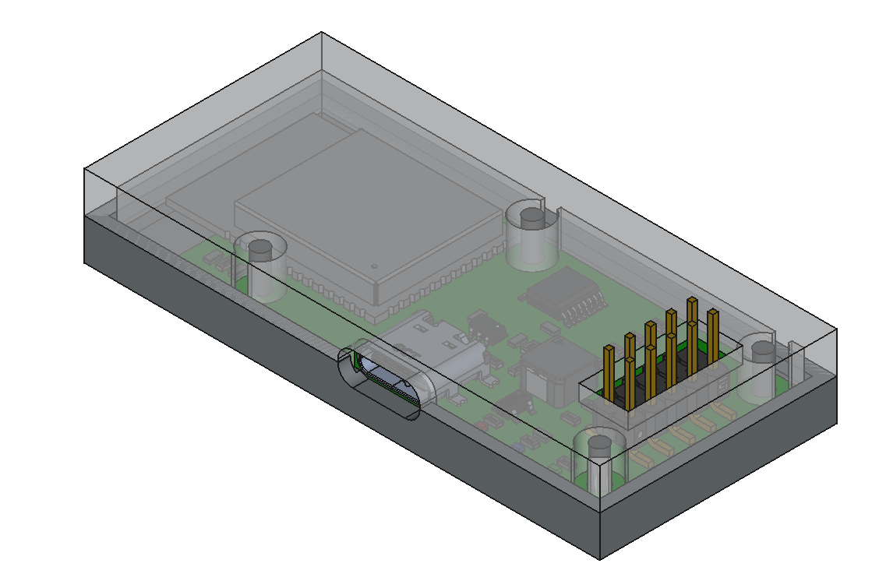

Рисунок 2.12 –Внешний вид устройства

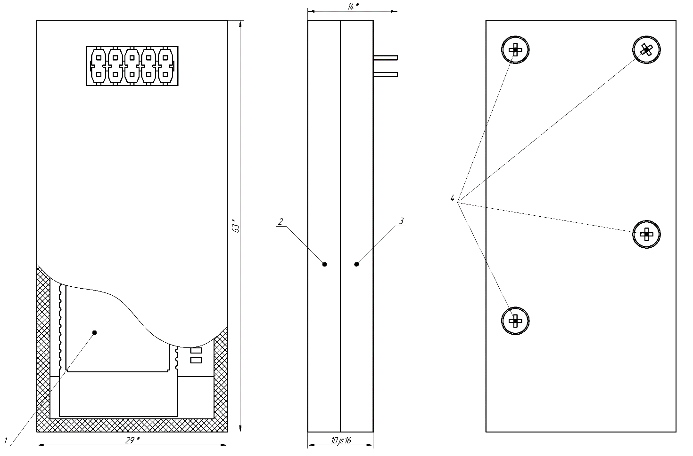

Рисунок 2.13 – Чертёж устройства в сборе

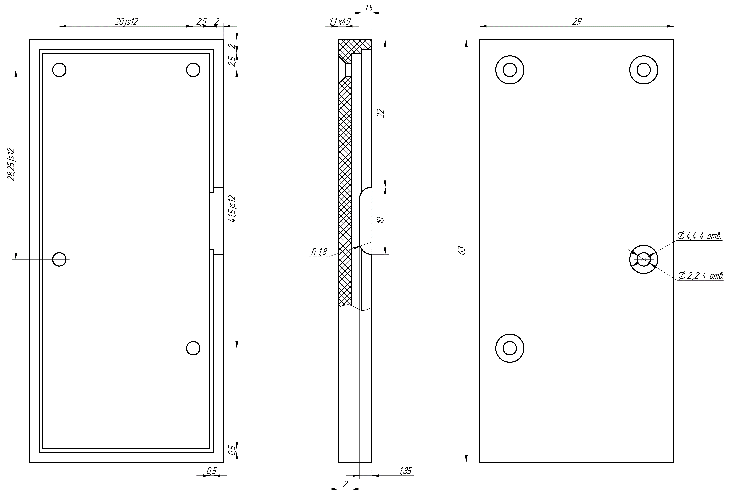

Рисунок 2.14 – Чертёж основания корпуса

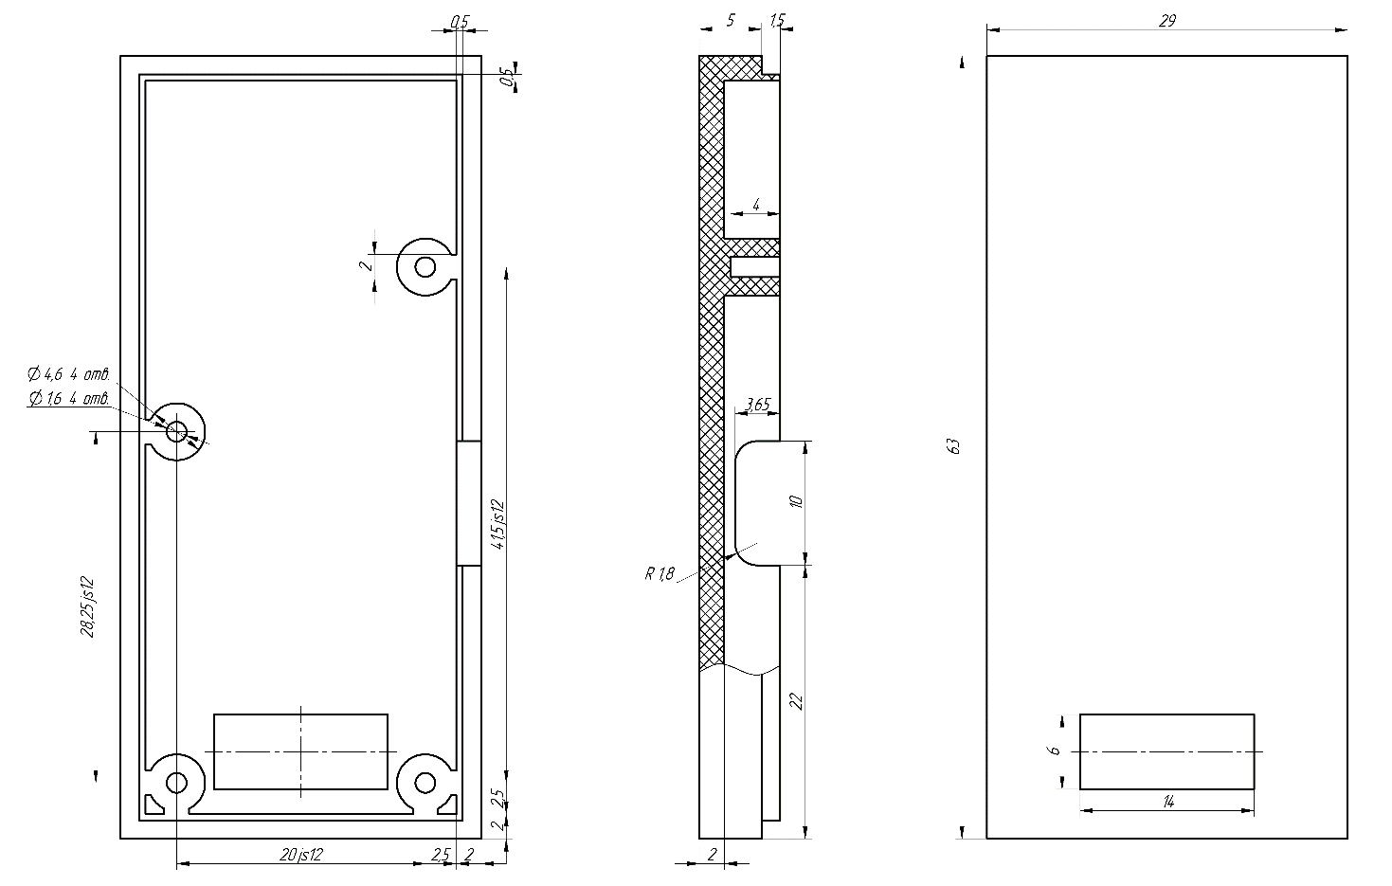

Рисунок 2.15 – Чертёж крышки корпуса

В данном корпусе используется только 4 винта, которыми закрепляются и электронная ячейка, и части корпуса. В корпусе имеются отверстия под разъём USB-C и под интерфейс программатора.

Стенки корпуса имеют толщину в 2 мм, по возможности использовалась одинаковая толщина, а форма частей корпуса позволяет извлекать из пресс-формы при изготовлении литьём под давлением.

Согласно техническому заданию, устройство предполагается использовать при температуре окружающей среды от 0 °С до +55 °С. В качестве материала для изготовления корпуса и крышек устройства используется пластик АБС 2020-31 ТУ 2214-019-00203521-96. Выбранный пластик имеет диапазон рабочих температур -35…+100°С, что соответствует техническому заданию.

**2.8 Расчёт температурный**

Сводная таблица параметров внешних воздействий ЭРЭ представлена в таблице 2.9. Значения взяты из технических условий соответствующих компонентов.

Таблица 2.9 – Параметры допустимых внешних воздействий ЭРЭ

| **Обозначение** | **Параметры внешних воздействий** | | |
| --- | --- | --- | --- |
| **Температурный диапазон** | **Относительная**  **влажность** | **Перегрузка при вибрации** |
| C1…C7 | -60…+155 | 75% при +25 | 60g (частота  1…5000Гц) |
| R1…R18 | -55…+155 | 98% при +35 | 60g (частота 1…5000Гц) |
| DD1 | -40…+85 | 75% при +25 | 40g (частота 1…5000Гц) |
| DD2 | -40…+85 | 98% при +35 | 40g (частота 1…5000Гц) |
| XS1 | -40…+125 | 98% при +35 | 40g (частота 1…5000Гц) |
| XP1 | -40…+85 | 98% при +35 | 40g (частота 1…5000Гц) |
| DA1, DA2 | -55…+155 | 98% при +35 | 40g (частота 1…5000Гц) |
| L1 | -40…+125 | 98% при +35 | 40g (частота 1…5000Гц) |
| VD1…VD3 | -40…+85 | 98% при +35 | 60g (частота 1…5000Гц) |

При моделировании используется упрощённая модель электронной ячейки, состоящая только из печатной платы и модуля ESP32-S3 Wroom 1, выделяющего тепло. Мощность тепловыделения рассчитывается по формуле:

$P=\frac{\sum_{i}^{n}{I_{i}U_{i}}}{КПД}$, (2.16)

где $I_{i}$– значение силы тока, потребляемой i-м компонентом,

$U_{i}$– значение напряжения питания i-го компонента,

n – количество учитываемых в модели компонентов,

i – номер компонента,

КПД – значение КПД импульсного стабилизатора напряжения.

В расчёте по формуле (2.16) будут учитываться только токи потребления модуля ESP32-S3 Wroom 1 и светодиодов, остальные компоненты имеют низкий ток потребления и не будут учитываться.

Мощность тепловыделения по формуле (2.16) составит:

- - максимальный потребляемый модулем ESP32-S3 Wroom 1 ток в режиме передачи радиосигнала составляет [4],

- – напряжение питания модуля ESP32-S3 Wroom 1,

- – суммарный ток, потребляемый 3 светодиодами,

- – напряжение питания светодиодов с токоограничивающими резисторами,

- – КПД импульсного стабилизатора составляет при токе до 1 А[5].

$P=\frac{0,355 А∙3,3 В+0,06 А∙3,3 В }{0,95}≈1,5 Вт$

Полученная мощность выделяется в основании модуля ESP32-S3 Wroom 1 в виде тепла. Затем выделяемая теплота она рассеивается через печатную плату и корпус в окружающую среду. Для моделирования использовались стандартные материалы FR4 и ABS-Generic из библиотеки «Solid Edge 2025». Используемые при моделировании параметры представлены в таблице 2.10.

Таблица 2.10 – Параметры теплового моделирования

| **Параметр** | **Значение** |
| --- | --- |
| плотность материала электронной ячейки | $$3000\frac{кг}{м^{3}}$$ |
| плотность материала корпуса | $$1000\frac{кг}{м^{3}}$$ |
| теплопроводность материала электронной ячейки | $$300\frac{Вт}{м∙К}$$ |
| теплопроводность материала корпуса | $$0,16\frac{Вт}{м∙К}$$ |
| теплоёмкость материала электронной ячейки | $$1000\frac{Дж}{кг∙℃}$$ |
| теплоёмкость материала корпуса | $$2000\frac{Дж}{кг∙℃}$$ |
| температура окружающей среды | $$55℃$$ |
| коэффициент теплоотдачи | $$10\frac{Вт}{м^{2}∙К}$$ |

Для моделирования температурного режима устройства использовалась программа «Solid Edge 2025», вид модели теплового режима представлен на рисунке 2.16.

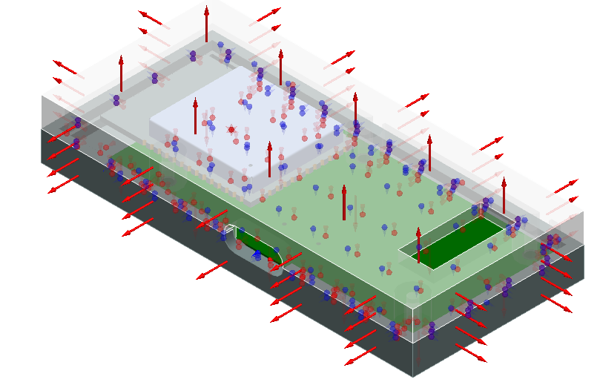

Рисунок 2.16 – Вид модели теплового режима

Результатом моделирования являются градиенты температур в градусах Цельсия на печатной плате и на корпусе устройства, представленные на рисунках 2.17-2.18.

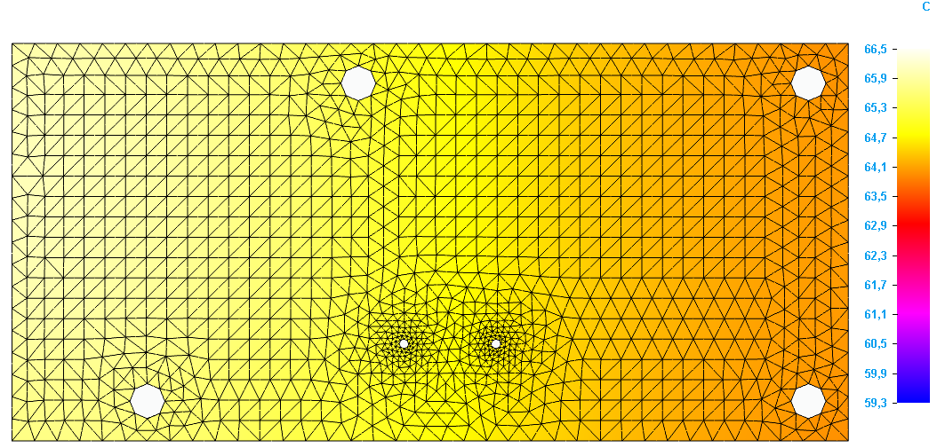

Рисунок 2.17 – Градиент температур на ПП

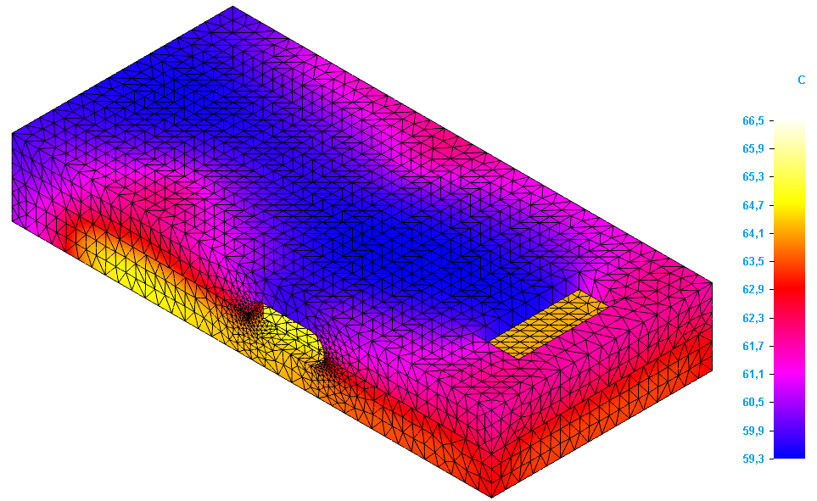

Рисунок 2.18 – Градиент температур на корпусе устройства

Максимальная температура наблюдается в верхнем левом углу печатной платы, где находится модуль ESP32-S3 Wroom 1, она составляет 66,5 ℃; разница с температурой окружающей среды составляет 11,5 ℃. Полученные температуры удовлетворяют температурным диапазонам всех компонентов из таблицы 2.10.

**2.9 Расчёт вибрационный**

Наиболее опасной ситуацией для ЭРЭ является совпадение собственной частоты колебаний электронной ячейки с внешней частотой колебаний – явление резонанса. Для используемых в электронной ячейке ЭРЭ определены максимальные значения модуля виброускорения при частотах от 1 до 5000 Гц в соответствии с таблицей 2.10. Необходимо, чтобы в указанном диапазоне частот при возникновении резонанса модуль виброускорения был меньше минимального из требуемых.

При моделировании используется упрощённая модель электронной ячейки, состоящая только из печатной платы и модуля ESP32-S3 Wroom 1, корпус не участвует в моделировании. Плата жёстко зафиксирована в 4 точках – отверстиях под крепления.

Для моделирования использовались стандартные материалы FR4 и ABS-Generic из библиотеки «FreeCAD 1.0». Используемые при моделировании параметры представлены в таблице 2.11.

Таблица 2.11 – Параметры моделирования собственных частот

|  |  |
| --- | --- |
| **Параметр** | **Значение** |
| плотность материала электронной ячейки | $$3000\frac{кг}{м^{3}}$$ |
| модуль Юнга материала электронной ячейки | $$21ГПа$$ |
| коэффициент Пуассона материала электронной ячейки | 0,14 |

Для моделирования воздействия вибраций на устройство использовалась программа «FreeCAD 1.0», вид модели собственных частот представлен на рисунке 2.19.

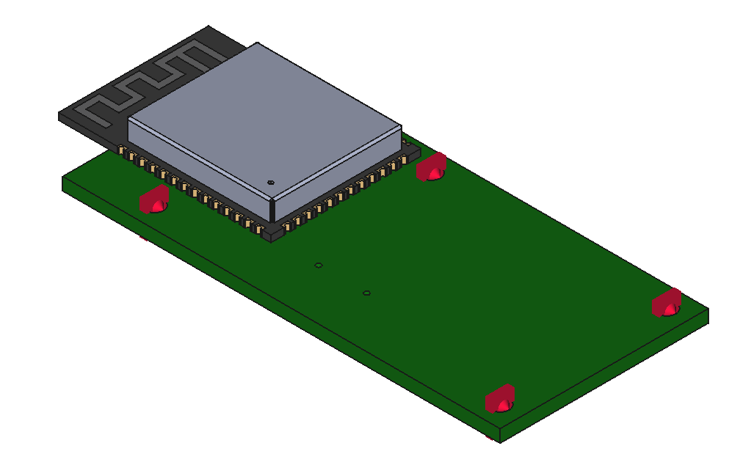

Рисунок 2.19 – Вид модели собственных частот

Результаты моделирования представлены в таблице 2.12.

Таблица 2.12 – Результаты моделирования собственных частот

|  |  |
| --- | --- |
| **Номер моды собственной частоты** | **Частота, кГц** |
| 1 | 59 |
| 2 | 76 |
| 3 | 130 |
| 4 | 180 |
| 5 | 190 |

Минимальная частота моды собственной частоты составляет 59 кГц, что выходит за рамки диапазона частот, указанных для ЭРЭ в таблице 2.10. Из этого следует, что в диапазоне частот 1…5000 Гц не возникает явления резонанса, и при модуле виброускорения меньше минимального из требуемых (40g) ЭРЭ будут работать корректно.

**2.10 Разработка встроенного программного обеспечения**

Для работы устройства необходимо встроенное программное обеспечение модуля ESP32-S3, управляющее ходом отладки. Для одновременного управления передачей данных через Wi-Fi и отладкой необходимо разделить ход работы программы на 2 потока. Блок-схема алгоритма работы модуля представлена на рисунке 2.20.

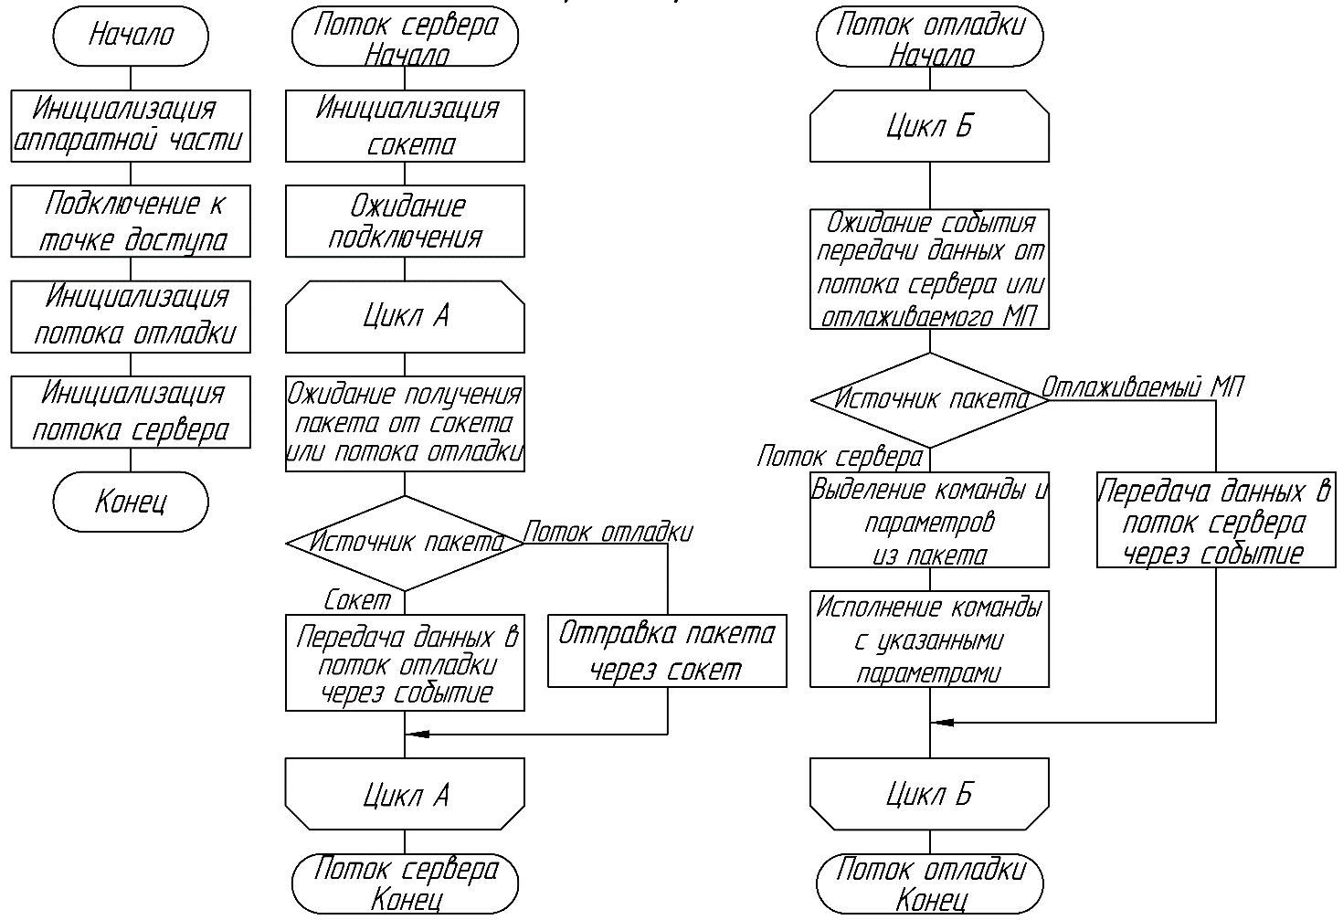

Рисунок 2.20 – Блок-схема алгоритма работы модуля ESP32-S3 Wroom 1

При включении микроконтроллер инициализирует настройки тактовой частоты, устанавливает необходимые выводы на ввод и вывод и т.д. После этого он подключается к точке доступа Wi-Fi и инициализирует 2 потока, необходимых для работы. Микроконтроллер ESP32-S3 имеет 2 ядра, что позволяет ему одновременно управлять ходом отладки и поддерживать соединение с компьютером; ход работы микроконтроллера разделён на эти 2 потока: сервера (поддержка соединения с компьютером) и программатора (управление ходом отладки).

В потоке сервера инициализируется сокет, необходимый для передачи данных между компьютером с программой отладки (клиентом) и устройством. После этого ожидаются данные или от клиента, или от потока программатора. Если данные получены от программатора, они отправляются клиенту; если данные получены от клиента, то они передаются в поток программатора. Это позволяет разграничить во времени отправку и приём данных по беспроводной связи Wi-Fi.

В потоке программатора ожидаются данные или от сервера, или от отлаживаемого микропроцессора. Данные от микропроцессора передаются в поток сервера для отправки клиенту. В данных от потока сервера выделяются служебные данные и тип команды отладки; если это команда настройки (тактовой частоты передачи данных и т.п.), то принимаются указанные параметры, иначе данные передаются на отлаживаемый микропроцессор.

Текст программы представлен в приложении Б.

**Выводы**

В рамках конструкторской части был разработано устройство «JTAG/SWD программатор для удалённой отладки через Wi-Fi», включающее аппаратную и программную составляющие. Проведённые расчёты подтвердили соответствие параметров разработанного устройства расширенному техническому заданию.

Расчёт показателей надёжности подтвердил соответствие устройства требованиям долговечности. Средняя наработка на отказ составила 161000 часов, что соответствует техническому заданию.

Конструкция корпуса обеспечивает защиту от механических воздействий, а также удобство эксплуатации. Тепловой и вибрационный расчёты показали, что устройство сохраняет работоспособность при температуре до +55 °C и при вибрационных нагрузках до 40g при диапазоне частот от 0 до 5000 Гц.

**3 ТЕХНОЛОГИЧЕСКАЯ ЧАСТЬ**

## 3.1 Расчёт показателей технологичности

Для оценки возможности требуемого, согласно техническому заданию, объёма выпуска в 2000 изделий в год, необходимо оценить технологичность изделия. Основным показателем, используемым для оценки технологичности, является комплексный показатель технологичности конструкции изделия [10]:

$K=\frac{\sum_{i=1}^{n}{K_{i}φ_{i}}}{\sum_{i=1}^{n}{φ_{i}}}$, (3.1)

где n – количество базовых показателей технологичности,

$K_{i}$– базовый показатель технологичности под номером i,

$φ_{i}$– весовой коэффициент базового показателя i-го технологичности.

Комплексный показатель технологичности даёт представление о возможности серийного и массового производства. Требуемый объём выпуска в 2000 изделий в год относится к серийному производству.

Формула расчёта коэффициента использования микросхем и микросборок в блоке [10]:

$K_{имс}=\frac{N_{мс}}{N_{эрэ}}$, (3.2)

где $N_{мс}$- общее количество микросхем и микросборок в изделии,

- общее количество электрорадиоэлементов.

Формула расчёта коэффициента автоматизации и механизации монтажа изделий [10]:

$K_{ам}=\frac{N_{ам}}{N_{м}}$, (3.3)

где $N_{ам}$- количество монтажных соединений, которые могут осуществляться механизированным или автоматизированным способом,

- общее количество монтажных соединений.

Формула расчёта коэффициента автоматизации и механизации подготовки электрорадиоэлементов [10]:

$K_{мп}=\frac{N_{мп}}{N_{эрэ}}$, (3.4)

где $N_{мп}$- количество электрорадиоэлементов, подготовка которых к монтажу может осуществляться механизированным или автоматизированным способом.

Формула расчёта коэффициента автоматизации и механизации операций контроля и настройки электрических параметров [10]:

$K_{мкн}=\frac{N_{мкн}}{N_{кн}}$, (3.5)

где $N_{мкн}$- количество операций контроля и настройки, которое можно осуществить механизированным и автоматизированным способом,

- общее количество операций контроля и настройки.

Формула расчёта коэффициента повторяемости электрорадиоэлементов [10]:

$K_{пов}=1-\frac{N_{т}}{N_{эрэ}}$, (3.6)

где $N_{т}$- общее количество типоразмеров электрорадиоэлементов в изделии.

Формула расчёта коэффициента применяемости электрорадиоэлементов:

$K_{п}=1-\frac{N_{т.ор}}{N_{эрэ}}$, (3.7)

где $N_{т.ор}$– количество оригинальных типоразмеров электрорадиоэлементов в изделии.

Формула расчёта коэффициента прогрессивности формообразования деталей [10]:

$K_{ф}=\frac{N_{пр}}{N_{д}}$, (3.8)

где $N_{пр}$– количество деталей, полученных прогрессивными методами формообразования: штамповкой, прессованием, литьем под давлением и т.д.

- общее количество деталей в изделии.

При расчёте учитываются детали корпуса, изготавливаемого литьём под давлением. Все необходимые для представленных выше расчётов параметры представлены в сводной таблице 3.1.

Таблица 3.1 – Параметры для расчетов и анализа технологичности ячейки

| **Наименование** | **Обозначение** | **Значение** |
| --- | --- | --- |
| общее количество микросхем и микросборок в изделии | $$N_{мс}$$ | 4 |
| общее количество ЭРЭ | $$N_{эрэ}$$ | 35 |
| количество монтажных соединений, которые могут осуществляться механизированным или автоматизированным способом | $$N_{ам}$$ | 250 |
| общее количество монтажных соединений | $$N_{м}$$ | 254 |
| количество электрорадиоэлементов, подготовка которых к монтажу может осуществляться механизированным или автоматизированным способом | $$N_{мп}$$ | 35 |
| количество операций контроля и настройки, которое можно осуществить механизированным и автоматизированным способом | $$N_{мкн}$$ | 1 |
| общее количество операций контроля и настройки | $$N_{кн}$$ | 3 |
| общее количество типоразмеров электрорадиоэлементов в изделии | $$N_{т}$$ | 10 |
| количество оригинальных типоразмеров электрорадиоэлементов в изделии | $$N_{т.ор}$$ | 7 |
| количество деталей, полученных прогрессивными методами формообразования | $$N_{пр}$$ | 2 |
| общее количество деталей в изделии | $$N_{д}$$ | 5 |

Базовые показатели технологичности для электронных блоков, их ранжированная последовательность по весовой значимости[10], а также результаты расчёта коэффициентов технологичности в соответствии с формулами с (3.1) по (3.8) и параметрами из таблицы 3.1 представлены в таблице 3.2.

Таблица 3.2 – Базовые показатели технологичности

| **Базовый показатель технологичности** | **Обозначение** | **Коэффициент $φ_{i}$** | **значение** |
| --- | --- | --- | --- |
| коэффициент использования микросхем и микросборок в блоке | $$K_{имс}$$ | 1 | 0,1143 |
| коэффициент автоматизации и механизации монтажа изделий | $$K_{ам}$$ | 1 | 0,984 |
| коэффициент автоматизации и механизации подготовки электрорадиоэлементов | $$K_{мп}$$ | 0,75 | 1 |
| коэффициент автоматизации и механизации операций контроля и настройки электрических параметров | $$K_{мкн}$$ | 0,5 | 0,333 |
| коэффициент повторяемости электрорадиоэлементов | $$K_{пов}$$ | 0,31 | 0,714 |
| коэффициент применяемости электрорадиоэлементов | $$K_{п}$$ | 0,187 | 0,8 |
| коэффициент прогрессивности формообразования деталей | $$K_{ф}$$ | 0,11 | 0,4 |

Тогда комплексный показатель технологичности в соответствии с весовыми коэффициентами и значениями базовых показателей технологичности из таблицы 3.2 по формуле (3.1) составляет:

$K=\frac{1∙0,1143+1∙0,984+0,75∙1+0,5∙0,333+0,31∙0,714+0,187∙0,8+0,11∙0,4}{1+1+0,75+0,5+0,31+0,187+0,11}=0,63$

Значение комплексного показателя технологичности для серийного производства лежит в пределах 0,5…0,8. Тогда полученный комплексный показатель технологичности соответствует серийному производству.

**3.2 Разработка маршрутно-операционного технологического процесса сборки устройства**

Для изготовления устройства «JTAG/SWD программатор для удалённой отладки через Wi-Fi» необходимо собрать электронную ячейку и затем закрепить её в корпусе. Поскольку все компоненты монтируются на поверхность печатной платы, следует применить пайку оплавлением паяльной пасты.

Для сборки электронного модуля необходимо рассмотреть следующие операции:

- очистка поверхности печатных плат,

- нанесение паяльной пасты на печатную плату через трафарет,

- установка компонентов на печатную плату,

- пайка оплавлением паяльной пасты в печи,

- оптический контроль.

Для сборки устройства необходимо:

- установить электронный модуль в основание корпуса,

- установить крышку корпуса на основание,

- свинтить основание и крышку корпуса.

Схема сборки представлена на рисунке 3.1. В ней наглядно отражена последовательность операций сборки электронной ячейки и устройства.

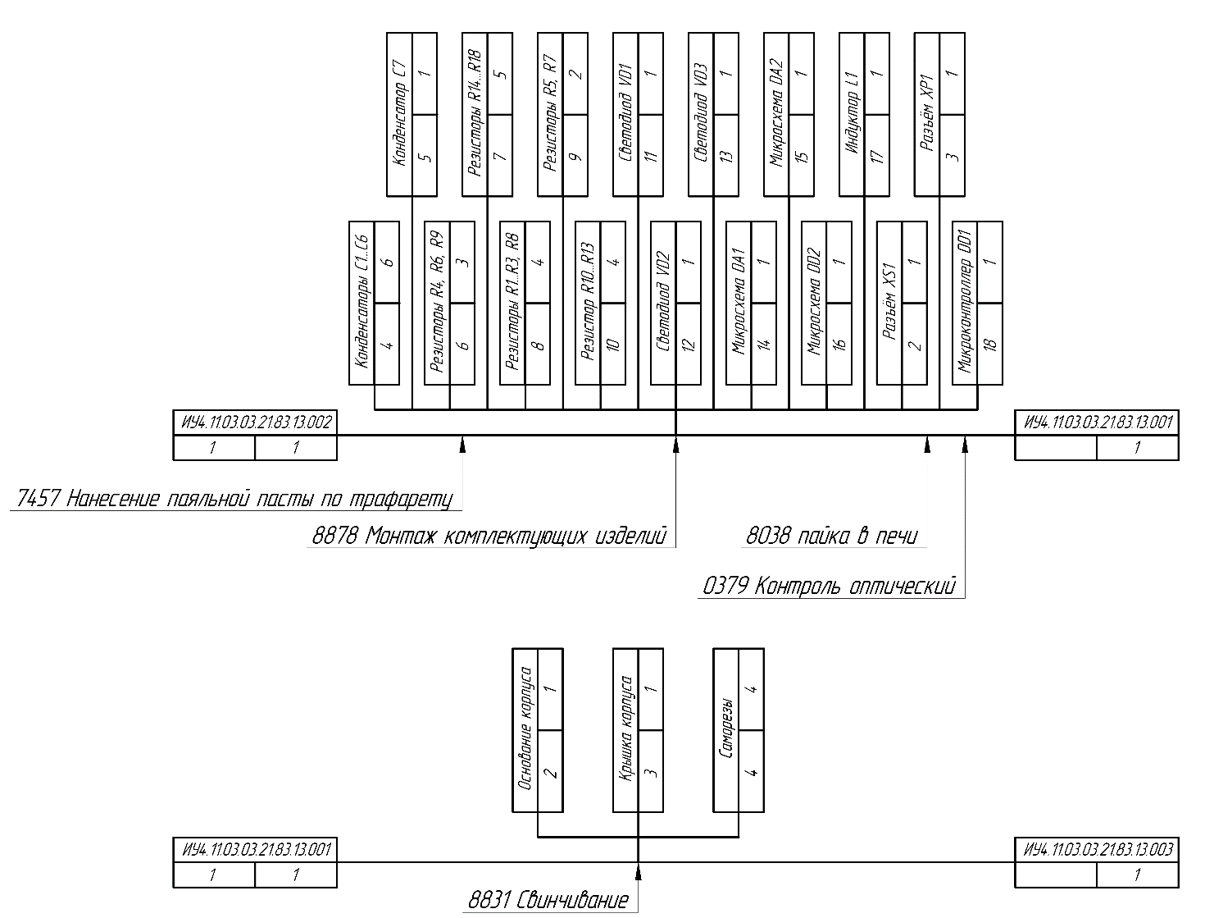

Рисунок 3.1 – Схема сборки

Эти операции представлены в разработанной маршрутной карте – документе, необходимом для маршрутного или маршрутно-операционного описания технологического процесса. В маршрутной карте имеется информация, касающаяся оборудования на конкретной операции, оснастке и дополнительной информации, например, о режимах работы установки. Маршрутная карта представлена в приложении А.

В разработанной маршрутной карте отражены необходимые для сборки устройства операции с примерным временем их выполнения – в дальнейшем время операций необходимо уточнить при подготовке производства.

Для нанесения паяльной пасты используется оснастка – трафарет, представляющий собой стальную пластину с отверстиями, повторяющими рисунок контактных площадок. Внешний вид трафарета, полученный в программе «FreeCAD 1.0» представлен на рисунке 3.2, чертёж трафарета представлен на рисунке 3.3 и в приложении А.

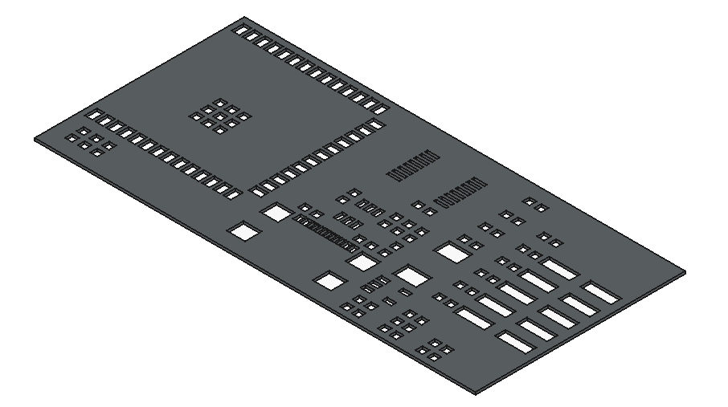

Рисунок 3.2 – Внешний вид трафарета

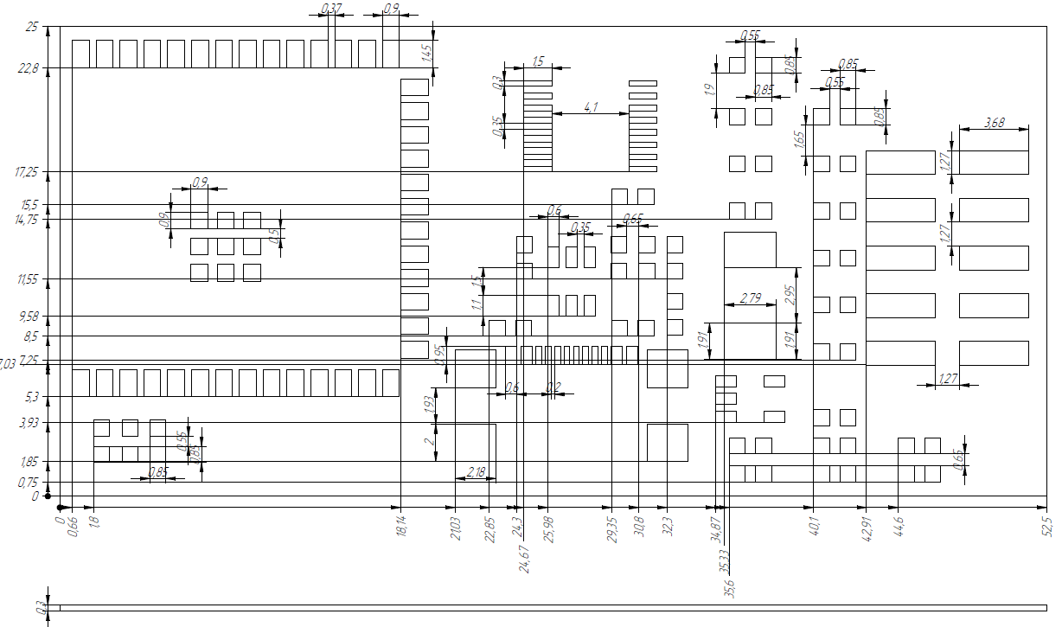

Рисунок 3.3 – Чертёж трафарета

Трафарет имеет толщину 0,3 мм и изготовлен из стали. Габаритные размеры трафарета 0,3x25x52,5 мм – длина и ширина такие же, как у печатной платы электронной ячейки.

**Выводы**

В рамках данного раздела был разработан технологический процесс сборки устройства «JTAG/SWD программатор для удалённой отладки через Wi-Fi». Данный процесс охватывает все этапы производства – от монтажа электронных компонентов до финальной сборки корпуса.

Ключевой особенностью данного технологического процесса является применение современного метода поверхностного монтажа с использованием трафаретной печати для нанесения паяльной пасты.

Проведена оценка технологичности конструкции путём расчёта комплексного коэффициента технологичности. Полученные результаты подтвердили, что разработанное устройство «JTAG/SWD программатор для удалённой отладки через Wi-Fi» соответствует требованиям серийного производства.

Таким образом, представленный технологический процесс обеспечивает высокую повторяемость и возможность масштабирования для промышленного выпуска.

**4 ЭКСПЕРИМЕНТАЛЬНО-ИССЛЕДОВАТЕЛЬСКАЯ ЧАСТЬ**

**4.1 Проверка работоспособности устройства**

Для проверки работоспособности устройства применяются программы:

- «usbip-win2» версия 0.9.7 – для подключения компьютера к устройству, эта программа имеет готовый графический интерфейс и проста в использовании [11],

- «PyOCD» версия 0.36.0 – для выполнения команд отладки, это наиболее простая программа для отладки, имеющая предустановленные настройки для отладки микропроцессоров Cortex [12].

Для проверки работоспособности необходимо подключиться через компьютер к устройству и запустить любую команду отладки. Программа и методика испытаний представлены в приложении Б.

В соответствии с программой испытаний к устройству «JTAG/SWD программатор для удалённой отладки через Wi-Fi» было подключено питание и подключена отладочная плата STM32F103C8T6 Blue Pill – устройства представлены на рисунке 4.1.

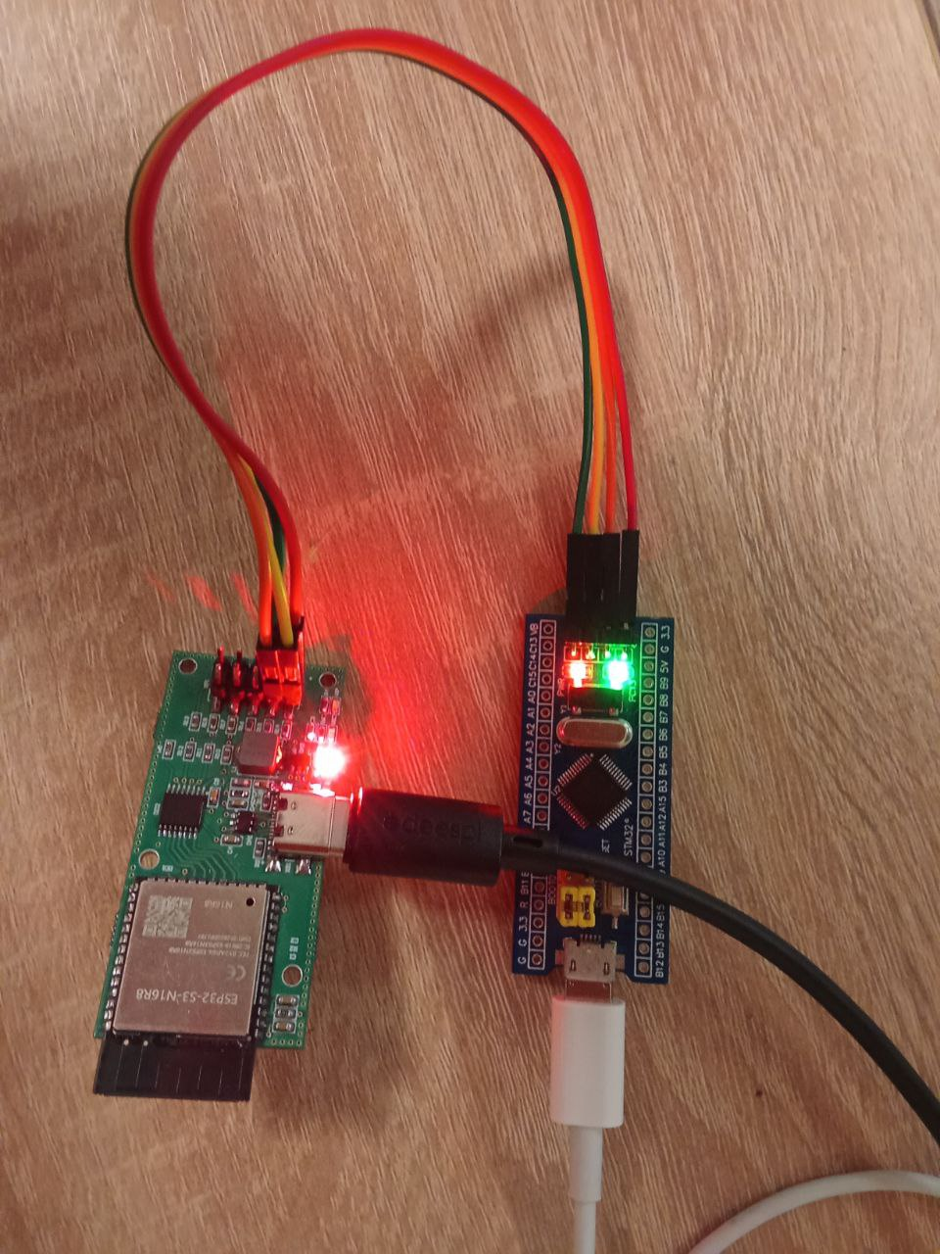

Рисунок 4.1 – Собранный для испытаний макет

Вид окна программы «usbip-win2» после подключения программатора представлен на рисунке 4.2.

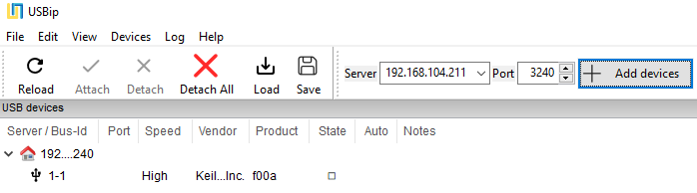

Рисунок 4.2 – Вид окна программы «usbip-win2»

Вид окна диалогового окна программы «pyOCD» при попытке выполнения команд представлен на рисунке 4.3.

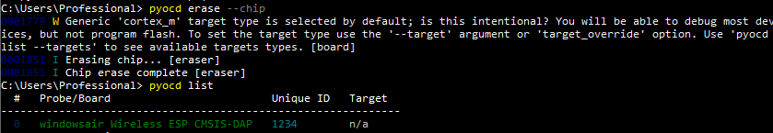

Рисунок 4.3 – Вид окна программы «pyOCD»

Во время проведения испытаний не возникло ошибок, из чего следует, что «JTAG/SWD программатор для удалённой отладки через Wi-Fi» работает корректно.

**4.2 Проверка электрических параметров устройства**

Расчётное значение тока потребления должно соответствовать формуле:

$I=\frac{P}{U}$, (4.1)

По формуле (4.1) ток потребления составить:

- – значение мощности тепловыделения, расчитанное в подразделе 2.8,

- – значение напряжения питания USB.

$$I=\frac{1,5 Вт}{5 В}=0,3 А$$

Для измерения значения максимального потребляемого через разъём USB тока используется источник питания постоянного тока GPD-73303D. Максимальное значение в 130 мА наблюдалось во время отладки – это соответствует времени, когда модуль ESP32-S3 Wroom 1 отправляет радиосигнал.

Полученное значение меньше расчётного, т.к. при расчётах не учитывалось, что радиосигнал отправляется не постоянно, а лишь периодически, а также из-за того, что при расчётах использовалось значение тока, соответствующее максимальной мощности отправляемого радиосигнала, а в настройках модуля ESP32-S3 Wroom 1 используется меньшая мощность. Это значение тока потребления соответствует максимальному потреблению тока в 500 мА, указанному в техническом задании.

Для измерения напряжения на выходе импульсного стабилизатора напряжения использовался мультиметр Fluke 17B. Напряжение измерялось между выводами VDD и GND модуля ESP32-S3 Wroom 1. Напряжение составило 3,39 В, что больше расчётных 3,3В из-за погрешности значений сопротивления резисторов R7, R8 и округления значений резисторов при расчёте.

С выводов SWDIO/TMS, SWCLK/TCK разъёма XP1 снималась осциллограмма сигнала по протоколу SWD. Для получения осциллограммы использовался осциллограф WaveAce 234 Теоретическая осциллограмма представлена на рисунке 4.4, часть реальной осциллограммы, полученной при тактовой частоте 150 кГц, представлена на рисунке 4.5.

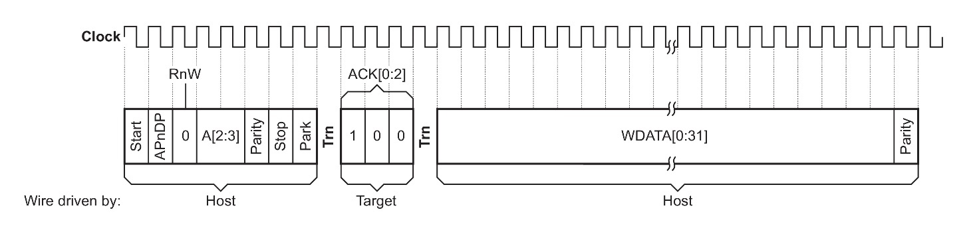

Рисунок 4.4 – Теоретическая осциллограмма SWD

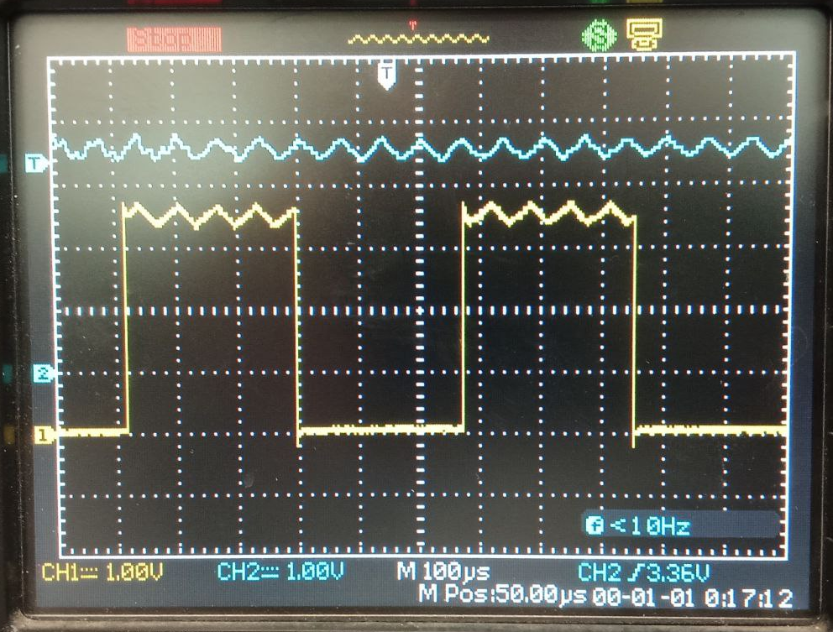

Верхняя линия – сигнал SWDIO, нижняя линия - SWCLK

Рисунок 4.5 – Часть осциллограммы SWD

На осциллограмме на рисунке 4.5 видны высокочастотные пилообразные помехи от импульсного стабилизатор напряжения. Их частота около 1 МГц, из-за чего максимальная частота SWD ограничивается до примерно 200 кГц, при которых отладка проходит успешно.

**Выводы**

В ходе экспериментальных исследований осуществлена проверка работоспособности устройства «JTAG/SWD программатор для удалённой отладки через Wi-Fi», а также проведён анализ его электрических параметров на соответствие с рассчитанными в разделе 2 и требуемыми согласно техническому заданию. В частности, были измерены ключевые показатели, такие как ток потребления и выходное напряжение импульсного стабилизатора.

Для обеспечения объективности испытаний разработана программа и методика, представленная в приложении Б. Это позволило систематизировать процесс тестирования и минимизировать влияние внешних факторов на результаты измерений.

По итогам проведённых экспериментов сделан вывод о корректной работе устройства. Ток потребления составляет 130 мА, что меньше максимально допустимых 500 мА, а напряжение на выходе импульсного стабилизатора составляет 3,39 В, что на 3% превышает ожидаемые 3,3 В.

**ЗАКЛЮЧЕНИЕ**

Данный работа представляет собой комплексную разработку, охватывающую все этапы создания устройства «JTAG/SWD программатор для удалённой отладки через Wi-Fi» - от исследования рынка и анализа технического задания до сборки и испытаний готового образца.

На начальном этапе был проведён анализ технического задания на проектирование устройства «JTAG/SWD программатор для удалённой отладки через Wi-Fi», были определены основные требования к его работе, условиям эксплуатации, безопасности и хранению – они указаны в расширенном техническом задании.

После этого было приведён обзор аналогов, чтобы убедиться в конкурентоспособности устройства – ключевой отличительной особенностью является поддержка открытых протоколов и поддержка уже существующих программ отладки.

В конструкторской части разработан комплект конструкторской документации на электронную ячейку и корпус, разработано встроенное программное обеспечение, проведено тепловое моделирование и анализ собственных частот устройства, а также выполнен расчёт показателей надёжности. Полученные результаты соответствуют требованиям расширенного технического задания.

В технологической части был произведён расчёт показателей технологичности устройства и составлена маршрутная карта сборки электронной ячейки. Для сборки устройства разработана оснастка – трафарет для нанесения паяльной пасты.

Для проверки работоспособности устройств была составлена программа и методика испытаний, в соответствии с ней опытный образец показывает работоспособность. Также были измерены электрические параметры устройства: ток потребления и напряжение на выходе импульсного стабилизатора, - их значения соответствуют рассчитанным.

# СПИСОК ИСПОЛЬЗОВАННЫХ ИСТОЧНИКОВ

1. J-Link Wi-Fi // SEGGER URL: https://www.segger.com/products/debug-probes/j-link/models/j-link-Wi-Fi/ (дата обращения: 09.06.2025).

2. USB-Over-IP // Digi URL: https://www.digi.com/products/networking/infrastructure-management/usb-connectivity/usb-over-ip/anywhereusb (дата обращения: 09.06.2025).

3. JTAG/SWD интерфейс // ARM developer URL: https://developer.arm.com/documentation/101636/0100/Debug-and-Trace/JTAG-SWD-Interface (дата обращения: 09.06.2025).

4. ESP32-S3-WROOM-1 Datasheet // Espressif URL: https://www.espressif.com/sites/default/files/documentation/esp32-s3-wroom-1_wroom-1u_datasheet_en.pdf (дата обращения: 09.06.2025).

5. TLV62569 2-A High Efficiency Synchronous Buck Converter in SOT Package // chipdip URL: https://static.chipdip.ru/lib/688/DOC045688333.pdf (дата обращения: 09.06.2025).

6. Прытков С.Ф. Надёжность электрорадиоизделий. Справочник. - М.: ФГУП «22 ЦНИИИ МО РФ», 2006. - 641 с.

7. IPC-2251: Design Guide for the Packaging of High-Speed Electronic Circuits. - IPC, 2003. - 62 p.

8. Universal Serial Bus Specification. Revision 2.0. — USB Implementers Forum, 2000. — 650 p.

9. IPC-2221: Generic Standard on Printed Board Design. — IPC, 2020. — 100 p.

10. Журавлёва Л. В. Учебно-методический комплект по дисциплине «Технологическая подготовка производства (ТПП)» | Конспект лекций. - М.: МГТУ имени Н.Э. Баумана, 2020.

11. usbip-win2 // Github URL: https://github.com/vadimgrn/usbip-win2 (дата обращения: 09.06.2025).

12. Pyocd // Pyocd URL: https://pyocd.io/ (дата обращения: 09.06.2025).

**ПРИЛОЖЕНИЕ А**

**Графическая часть выпускной квалификационной работы**

В графическую часть выпускной квалификационной работы входят:

- ИУ4.11.03.03.21.83.13.001 Э1 схема электрическая структурная,

- ИУ4.11.03.03.21.83.13.001 Э2 схема электрическая функциональная,

- ИУ4.11.03.03.21.83.13.001 Э3 схема электрическая принципиальная,

- ИУ4.11.03.03.21.83.13.001 ПЭ3 перечень элементов,

- ИУ4.11.03.03.21.83.13.001 СБ сборочный чертеж,

- ИУ4.11.03.03.21.83.13.001 спецификация,

- ИУ4.11.03.03.21.83.13.001 М-ЛУ лист утверждения,

- ИУ4.11.03.03.21.83.13.002 СБ Плата печатная многослойная,

- ИУ4.11.03.03.21.83.13.002 спецификация,

- ИУ4.11.03.03.21.83.13.002 М-ЛУ лист утверждения,

- ИУ4.11.03.03.21.83.13.004 основание корпуса,

- ИУ4.11.03.03.21.83.13.005 крышка корпуса,

- ИУ4.11.03.03.21.83.13.003 СБ сборочный чертёж,

- ИУ4.11.03.03.21.83.13.003 спецификация,

- ИУ4.11.03.03.21.83.13.010 трафарет для нанесения паяльной пасты,

- ИУ4.11.03.03.21.83.13 10.0.00.00002 маршрутная карта.

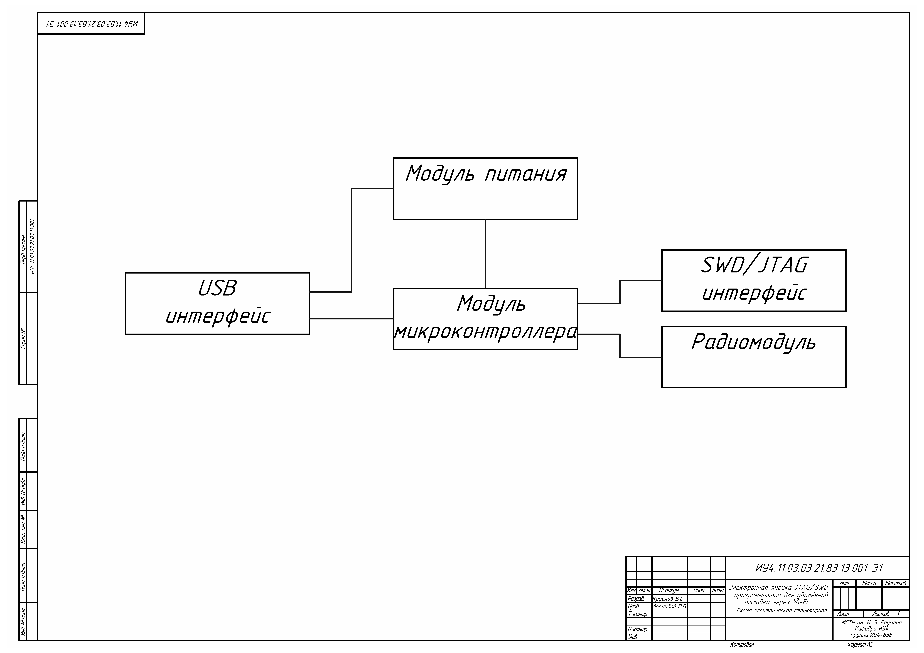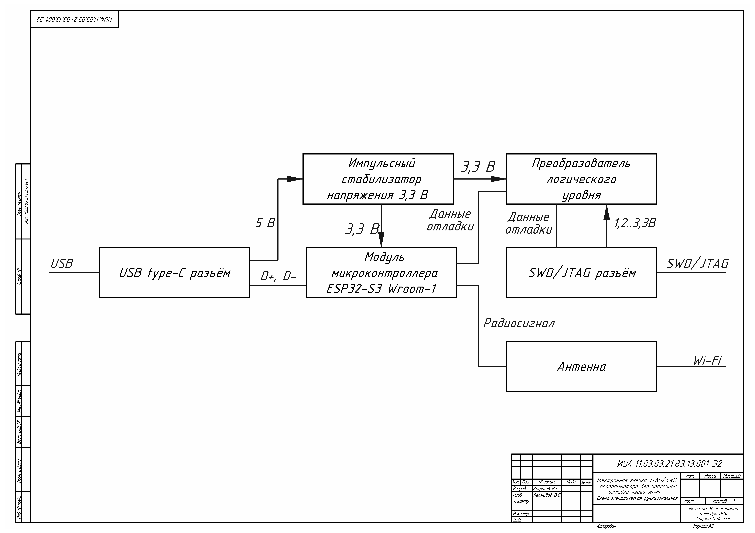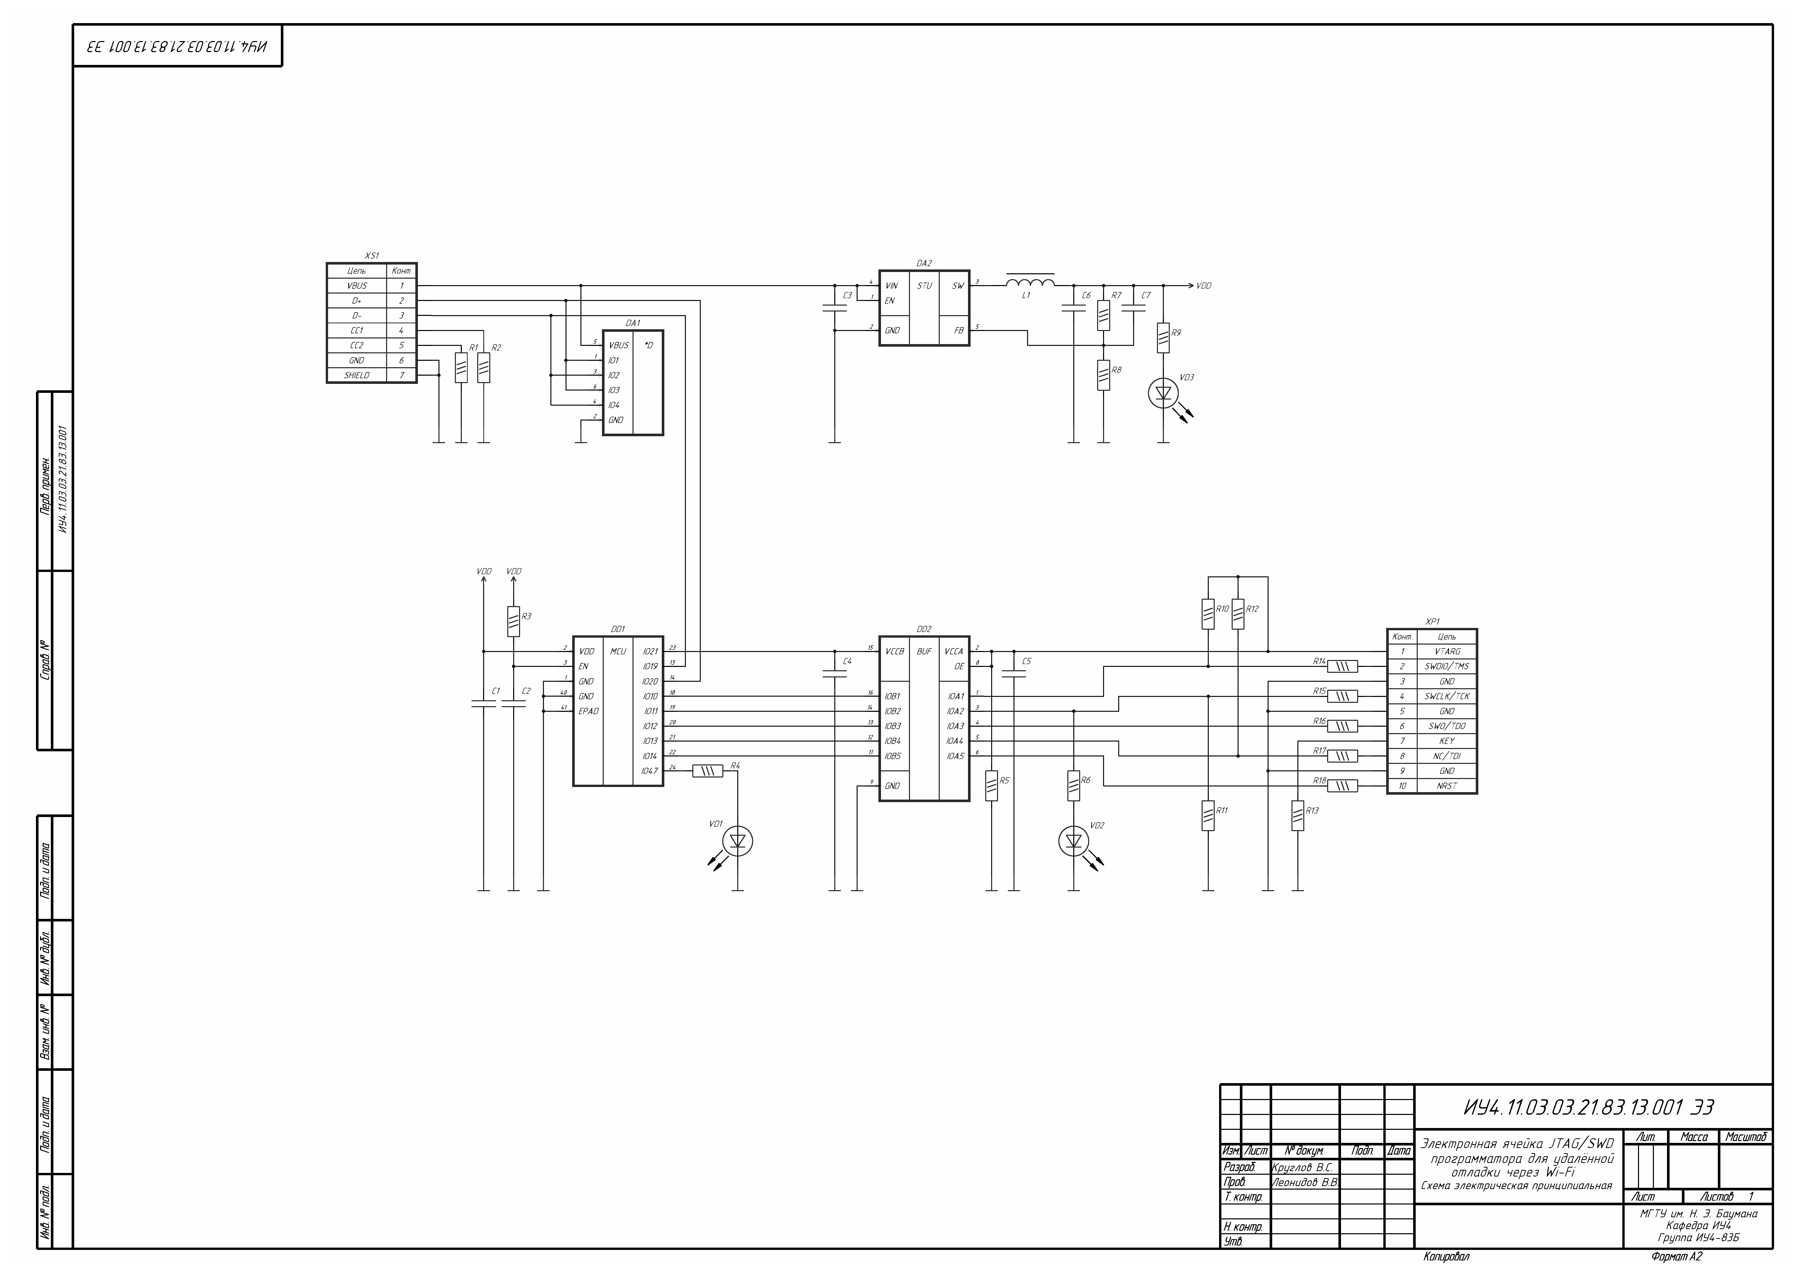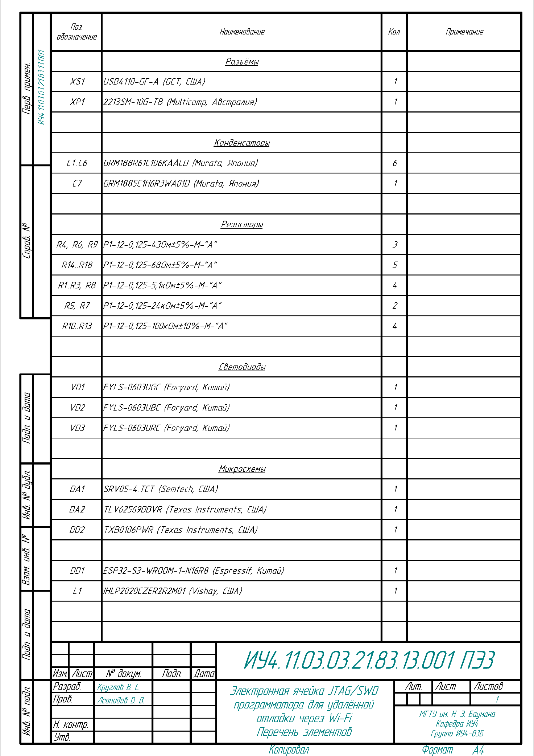

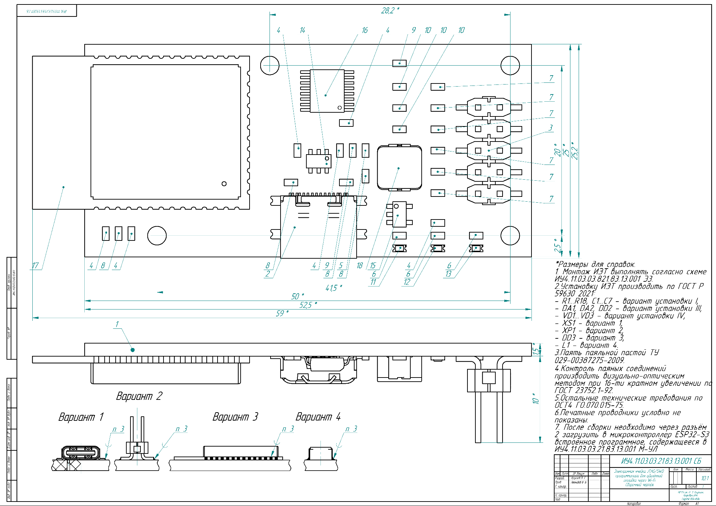

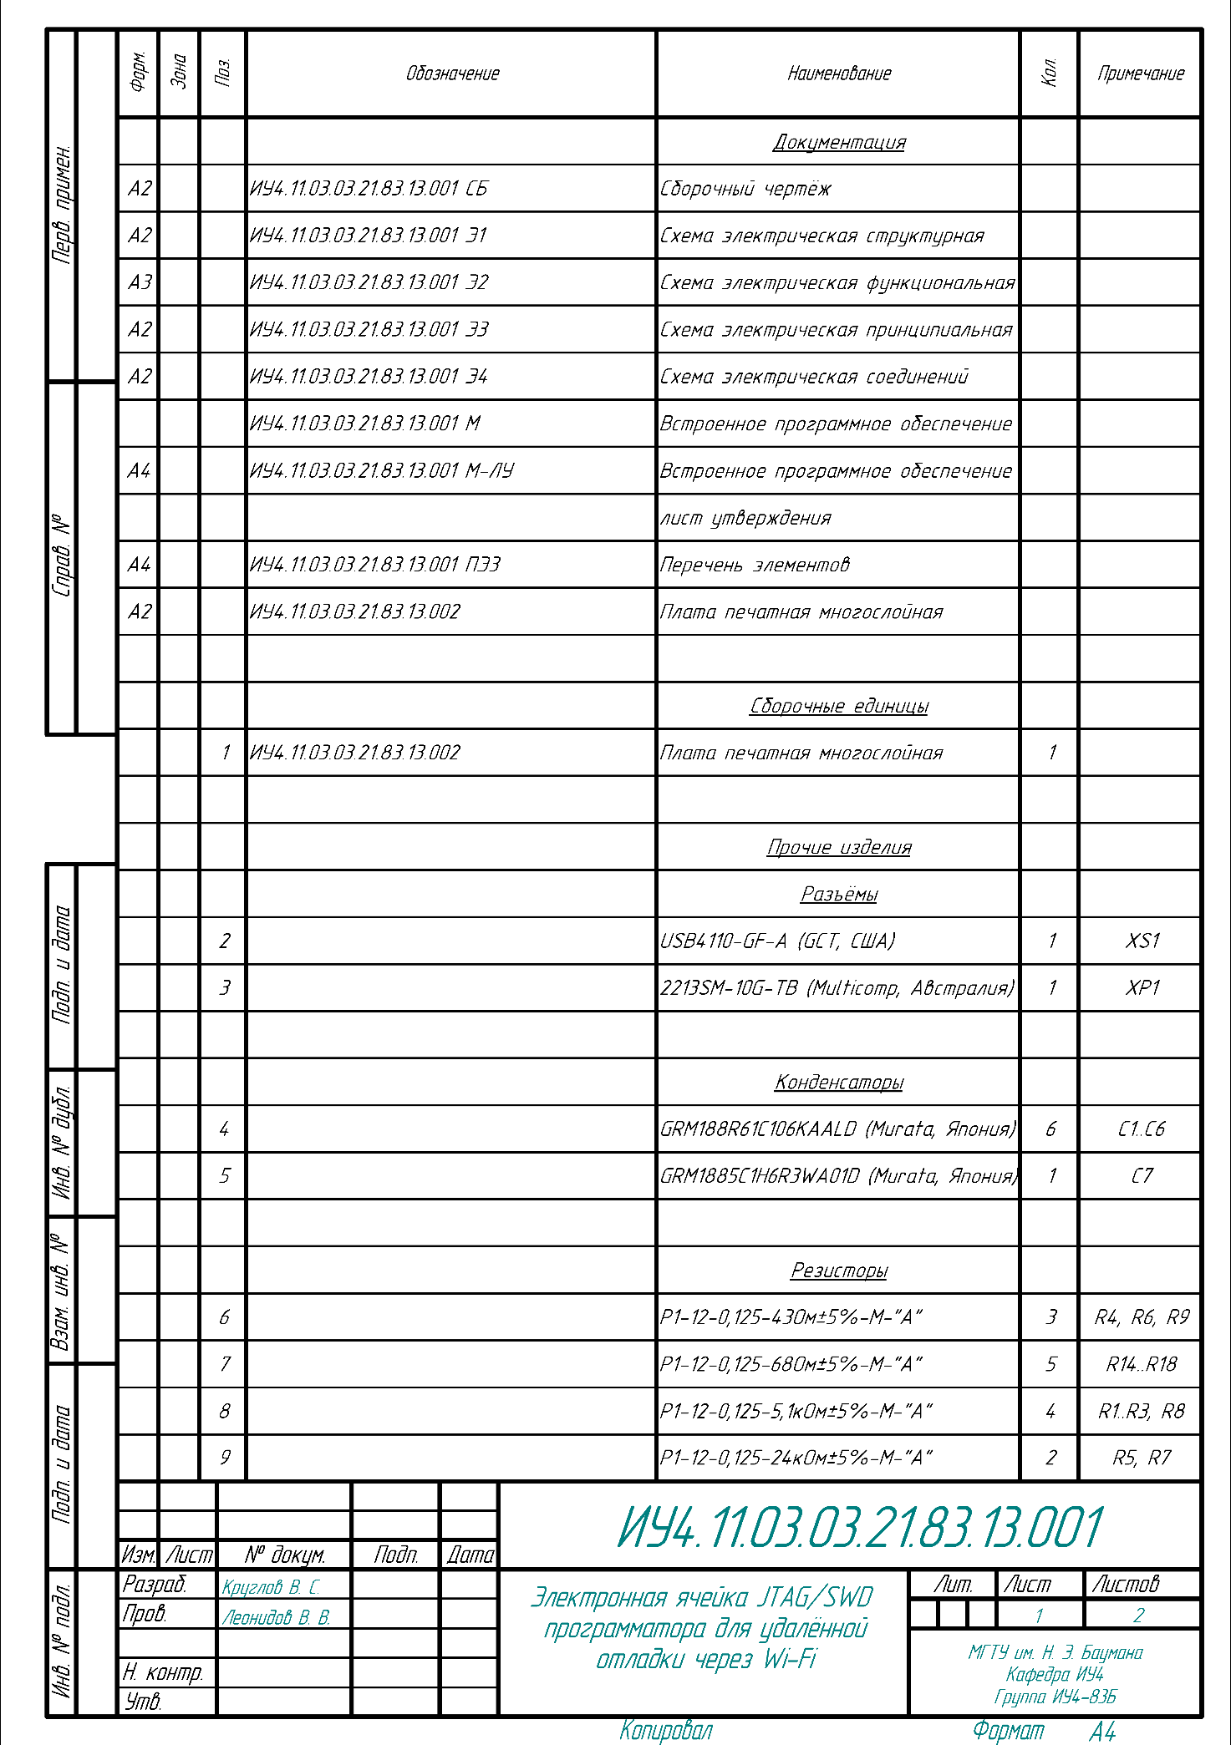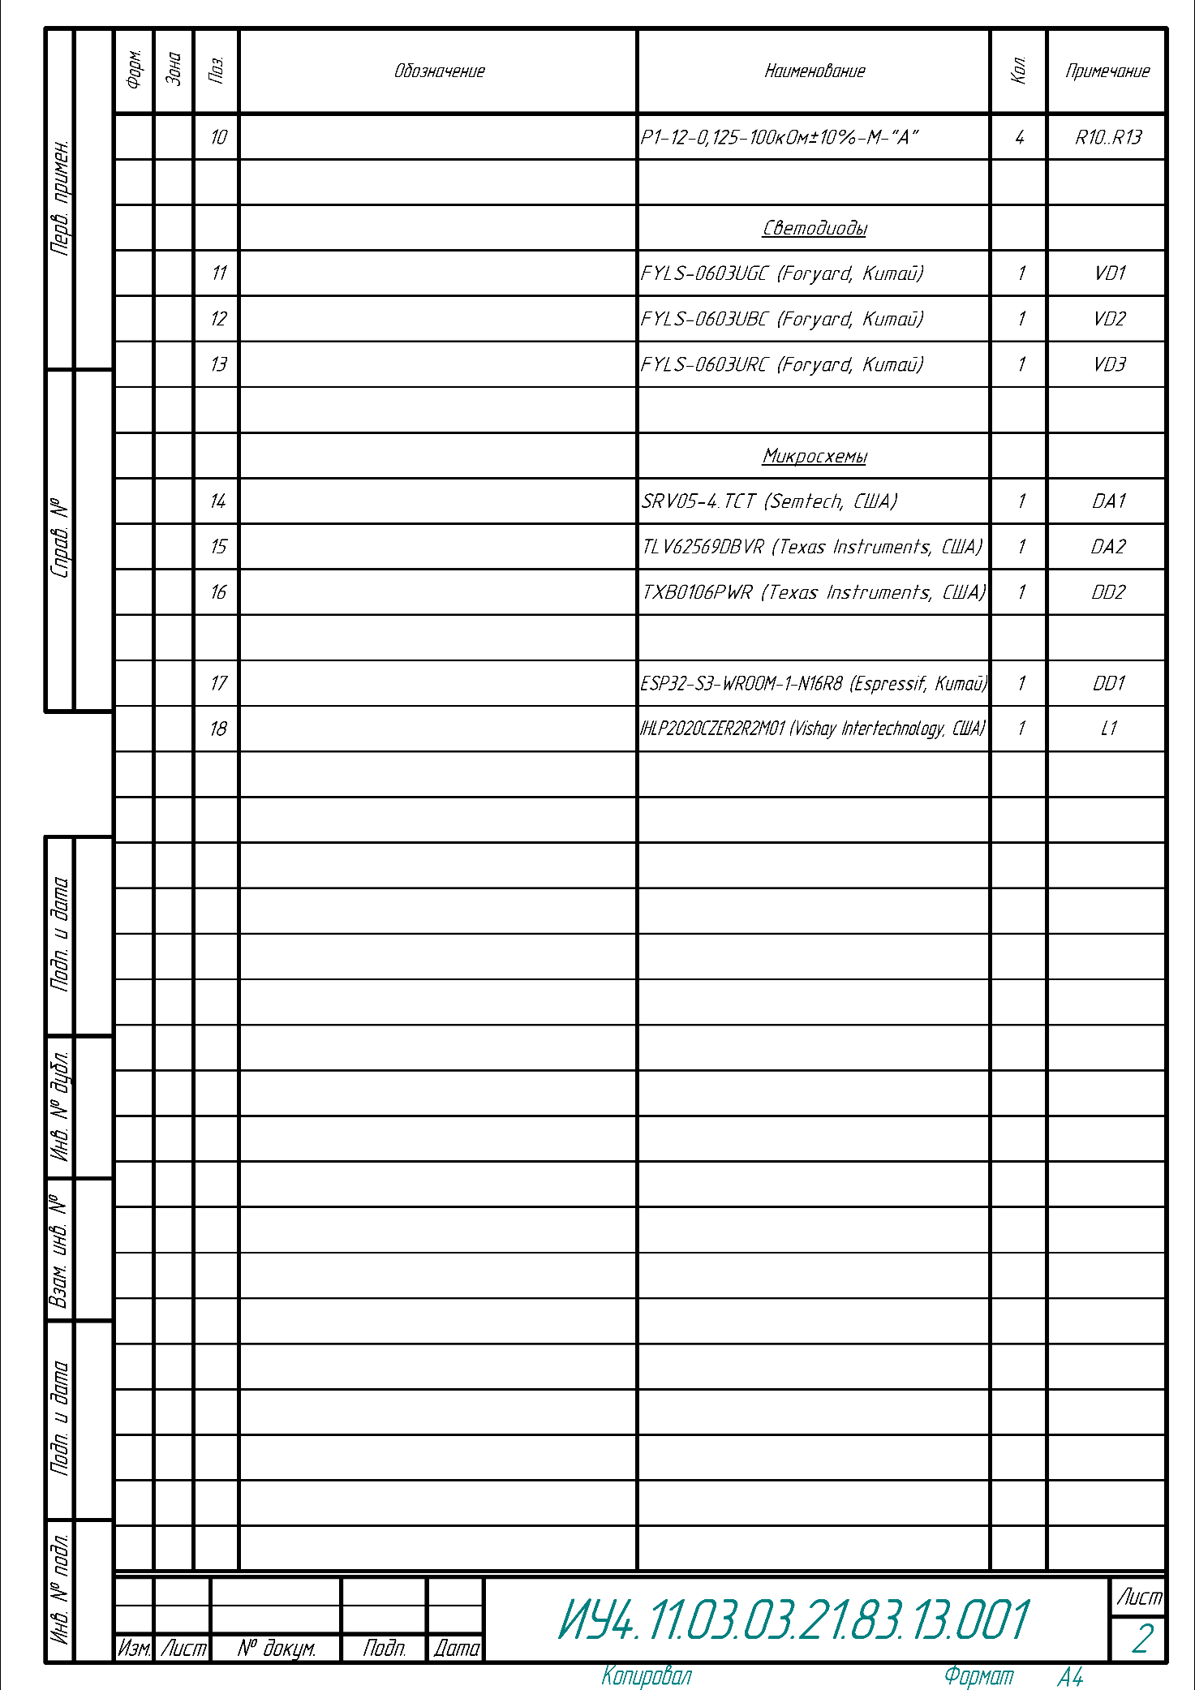

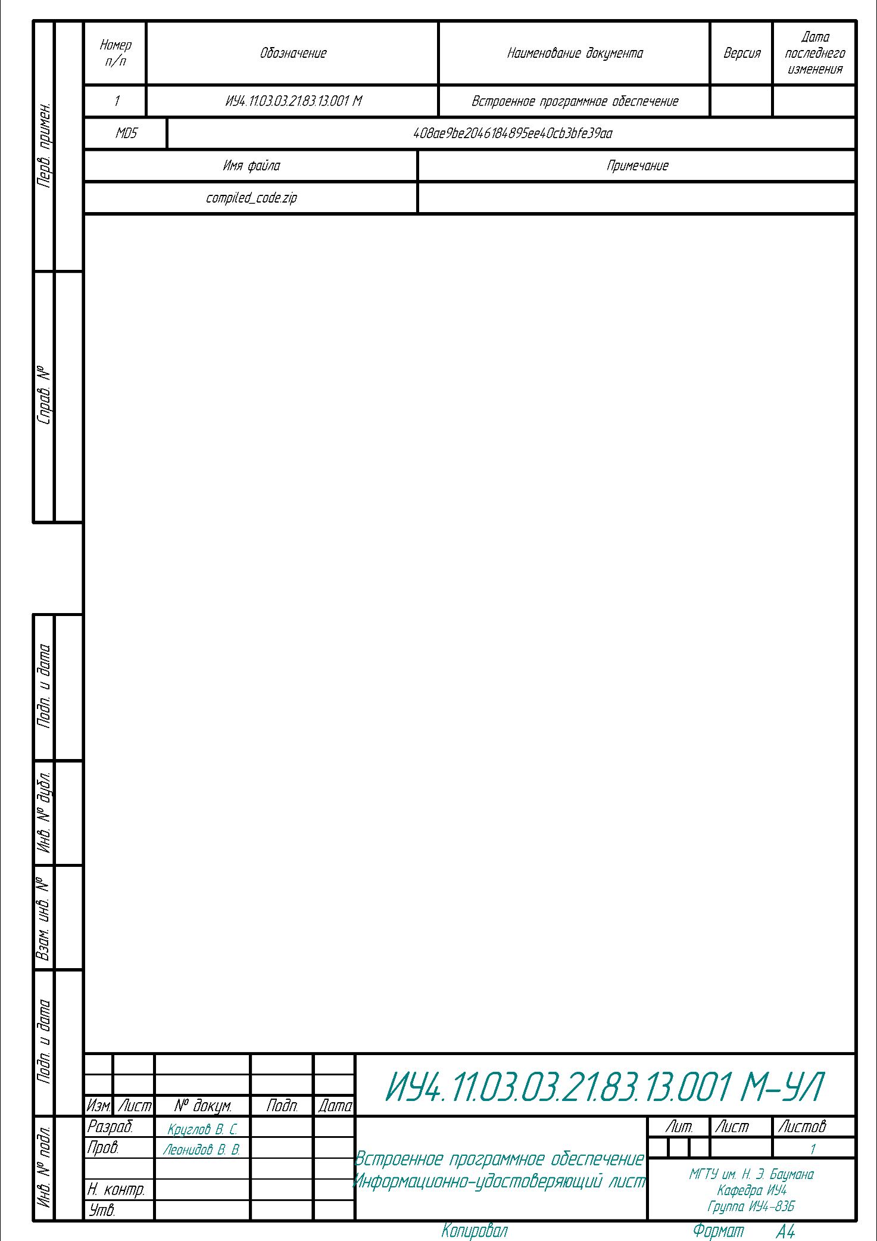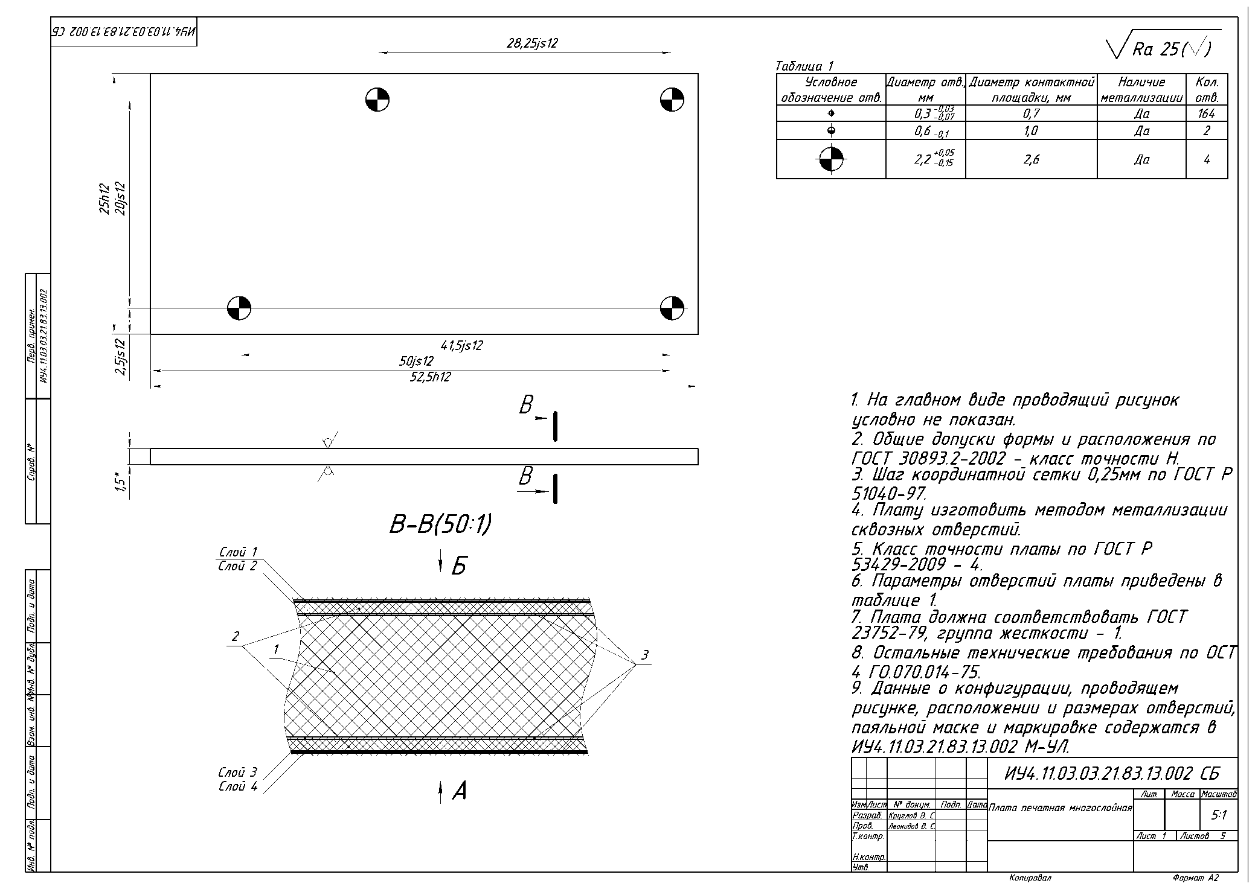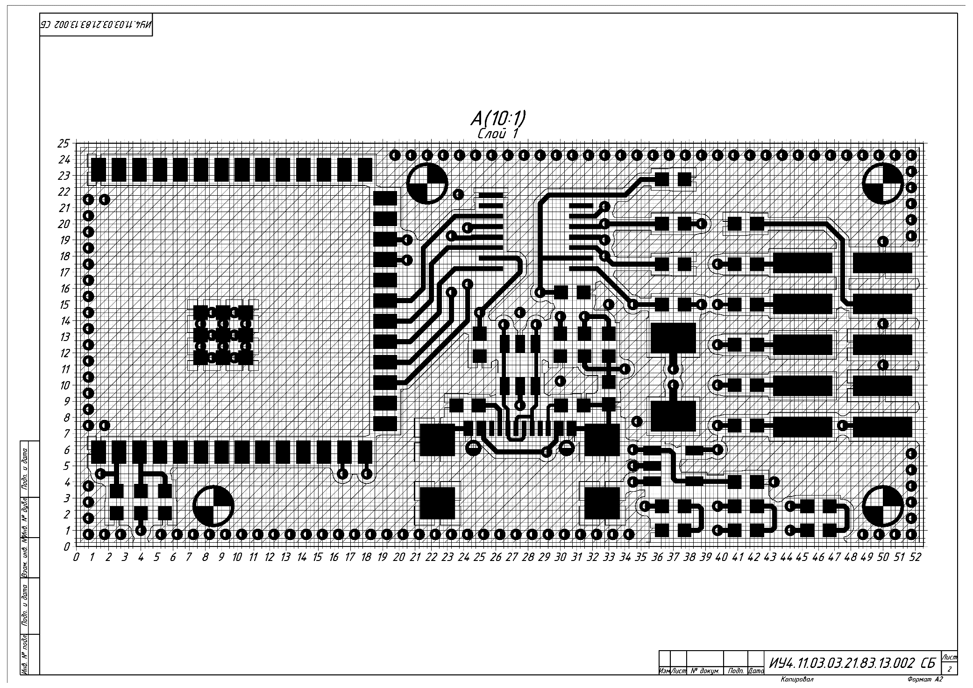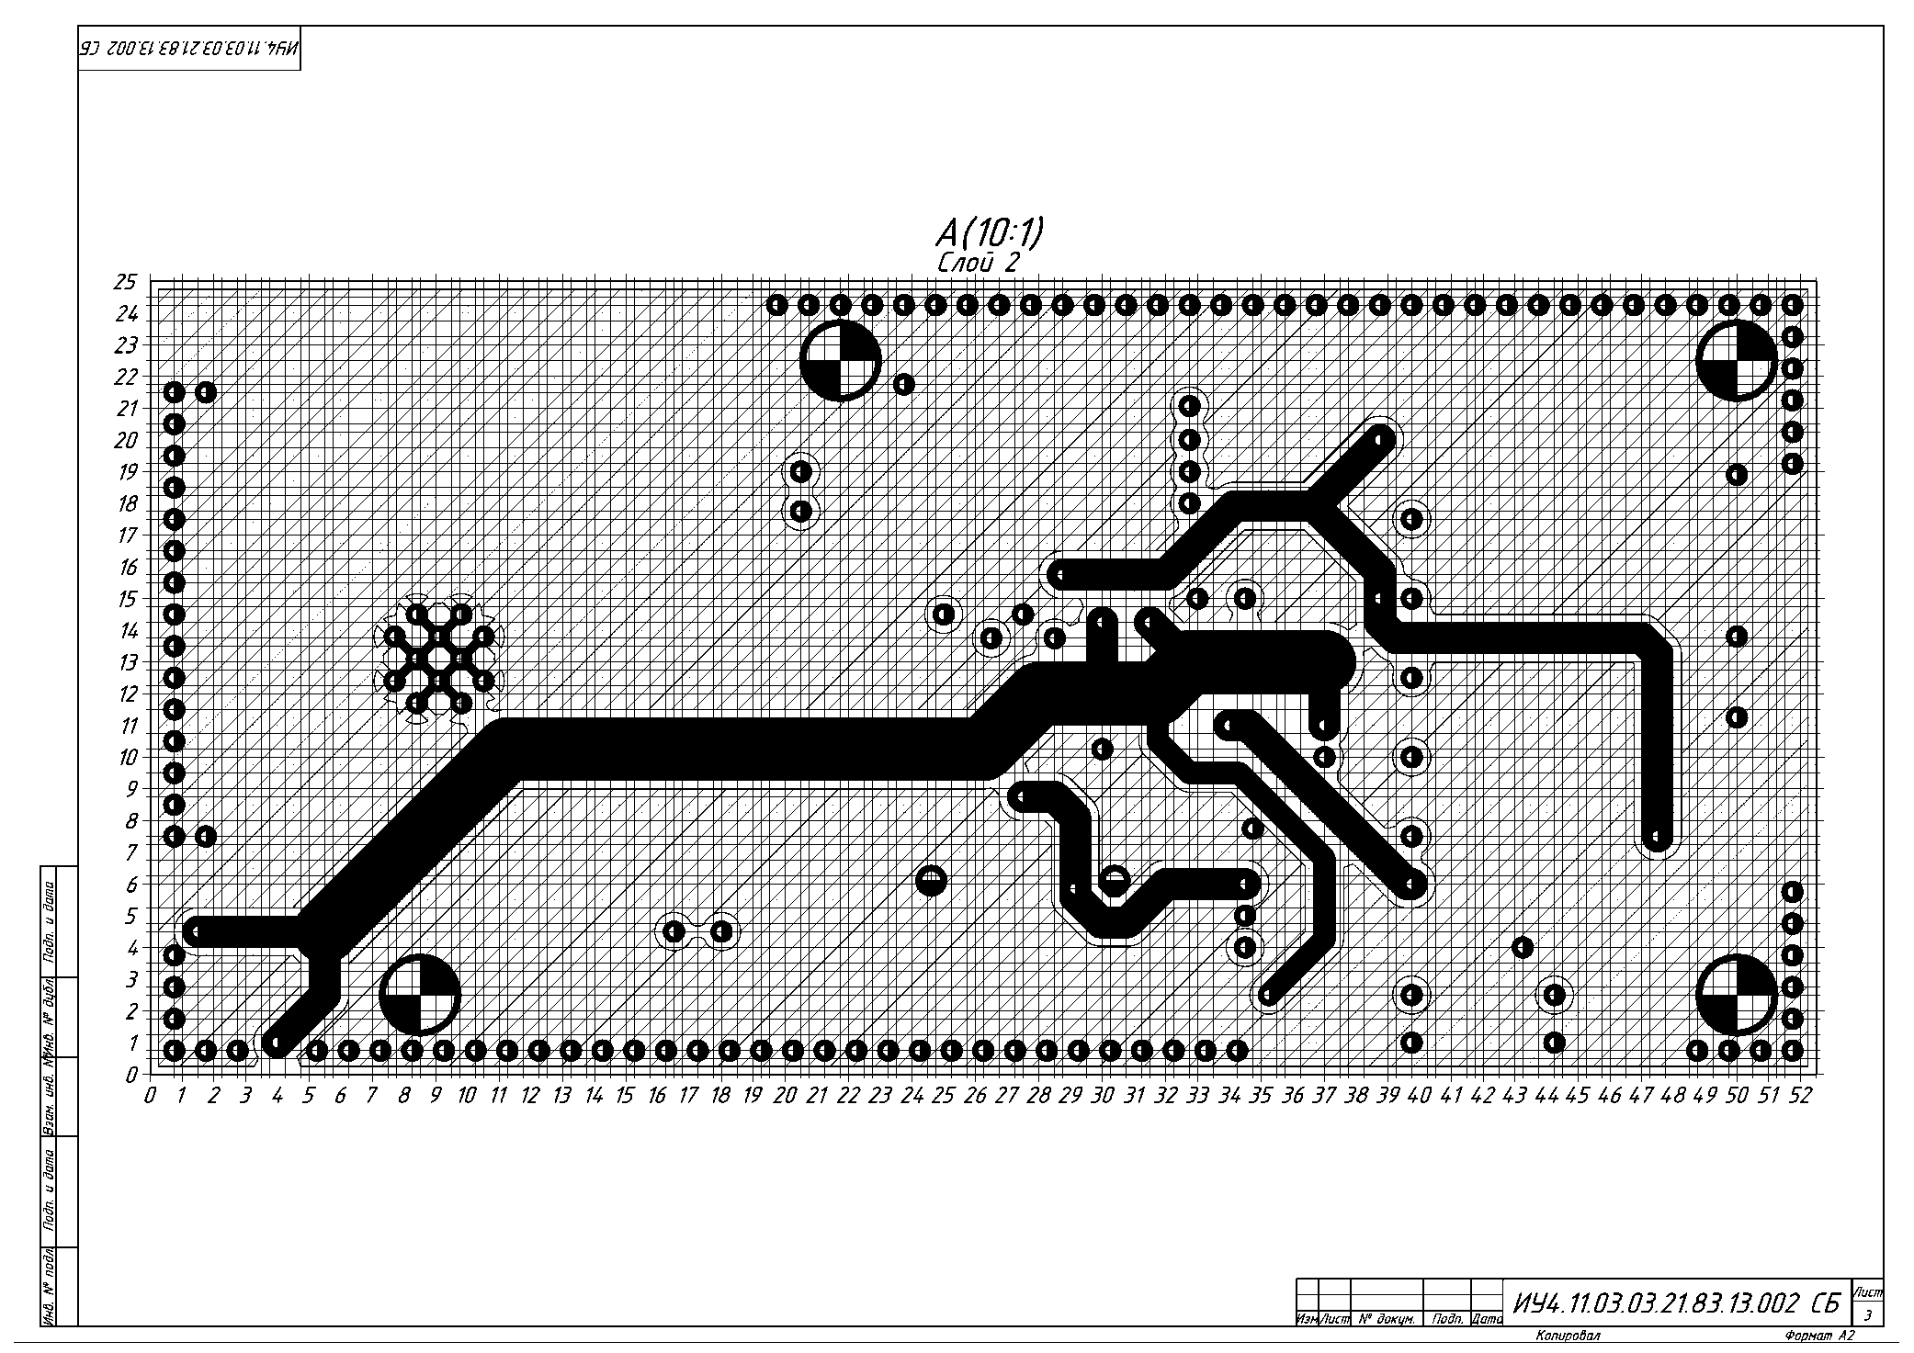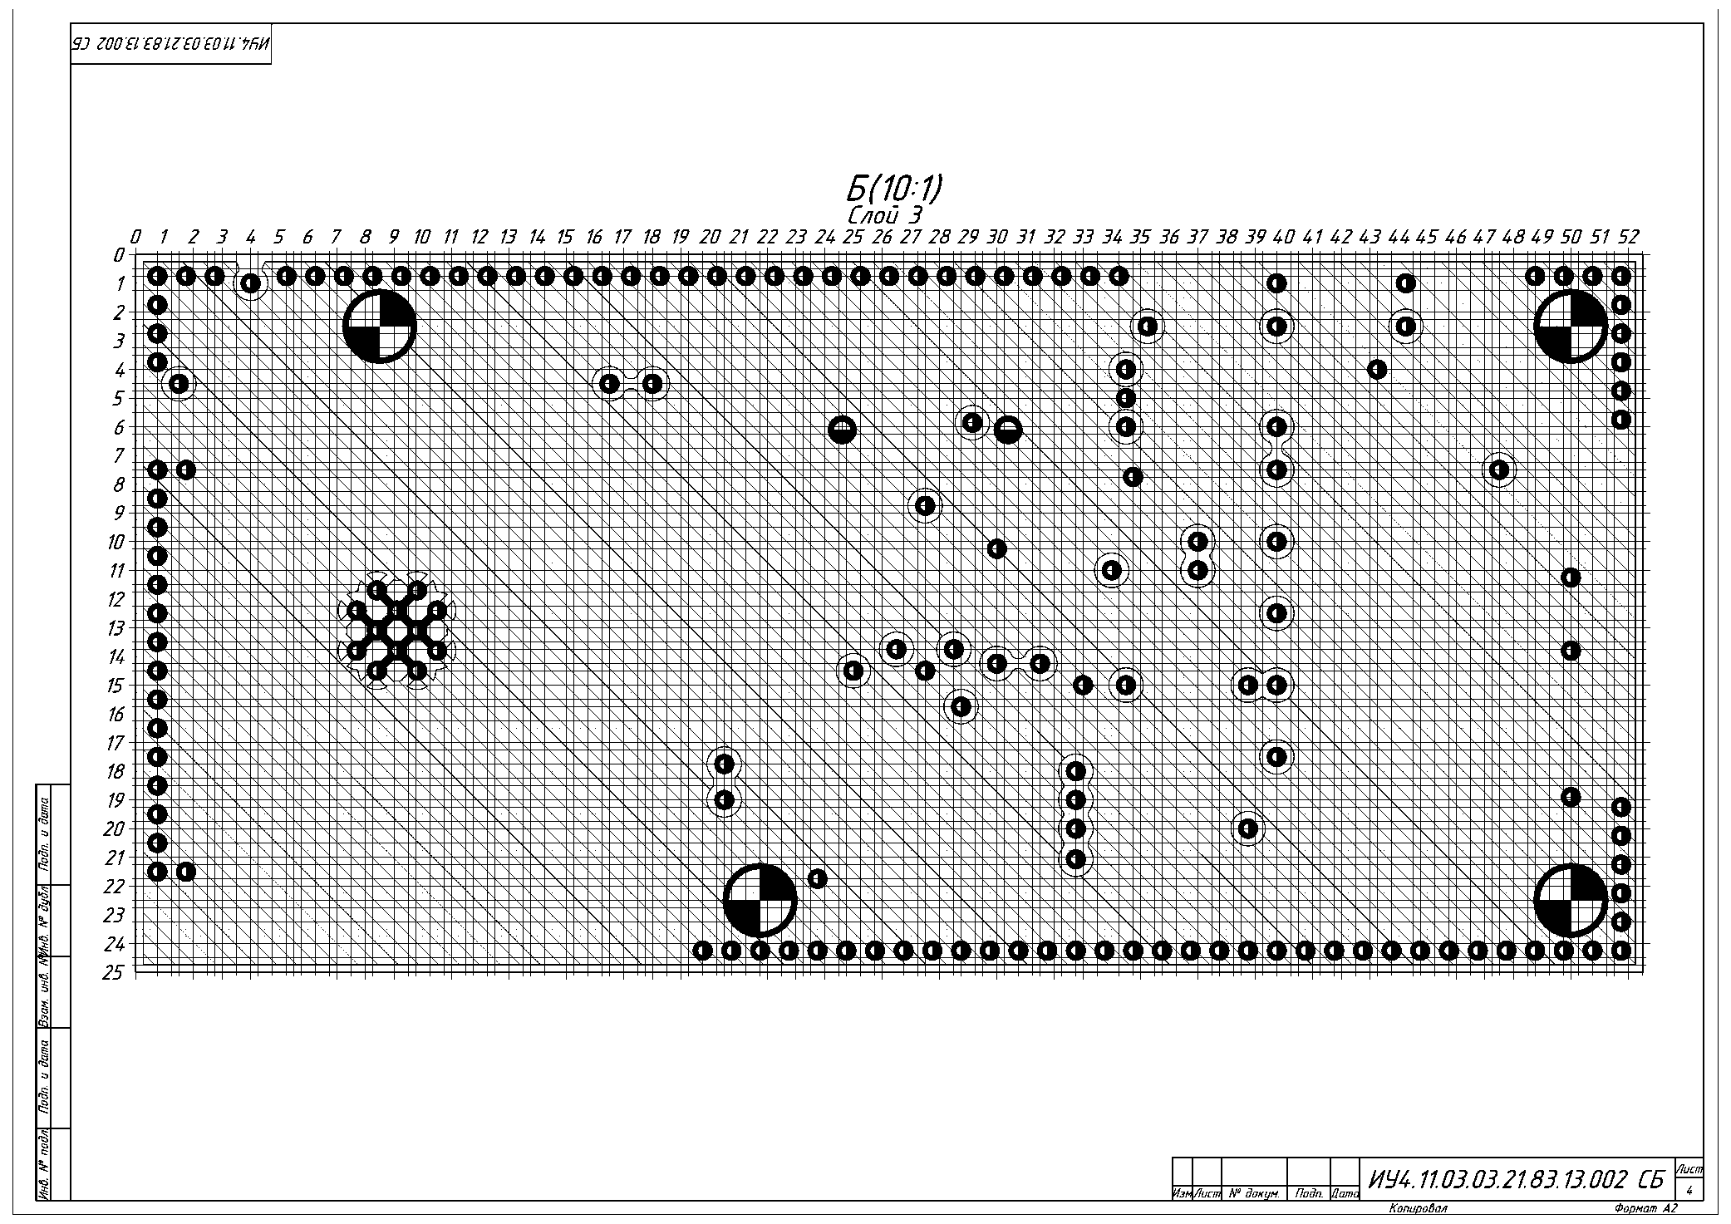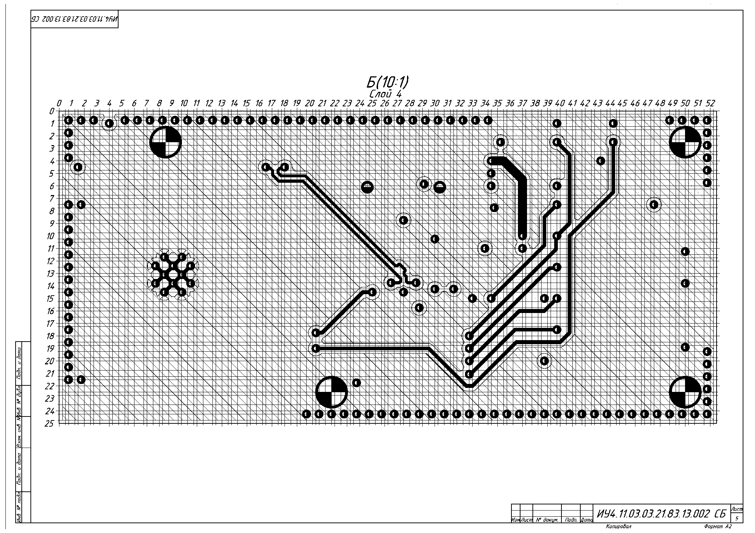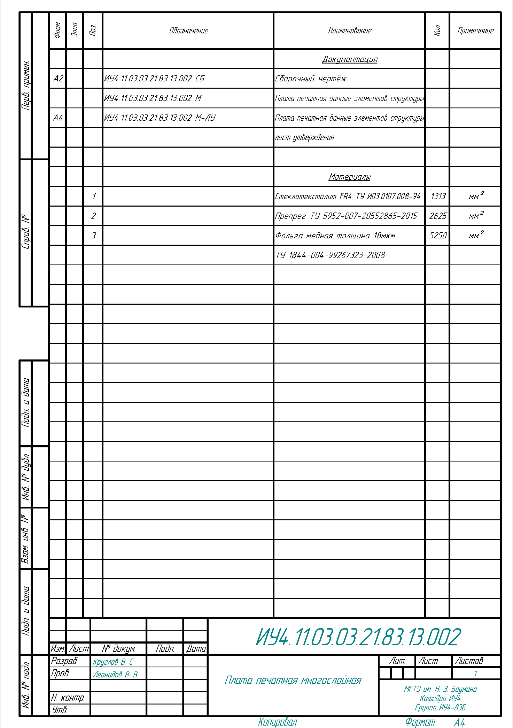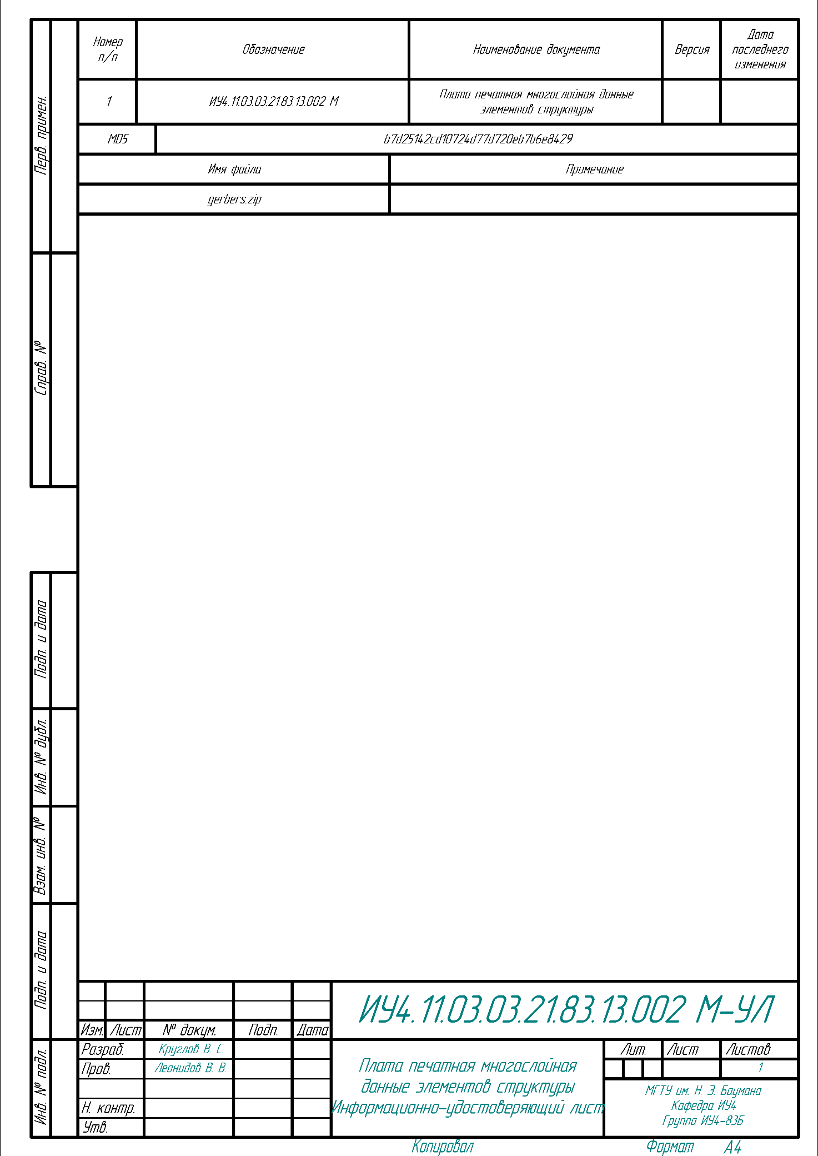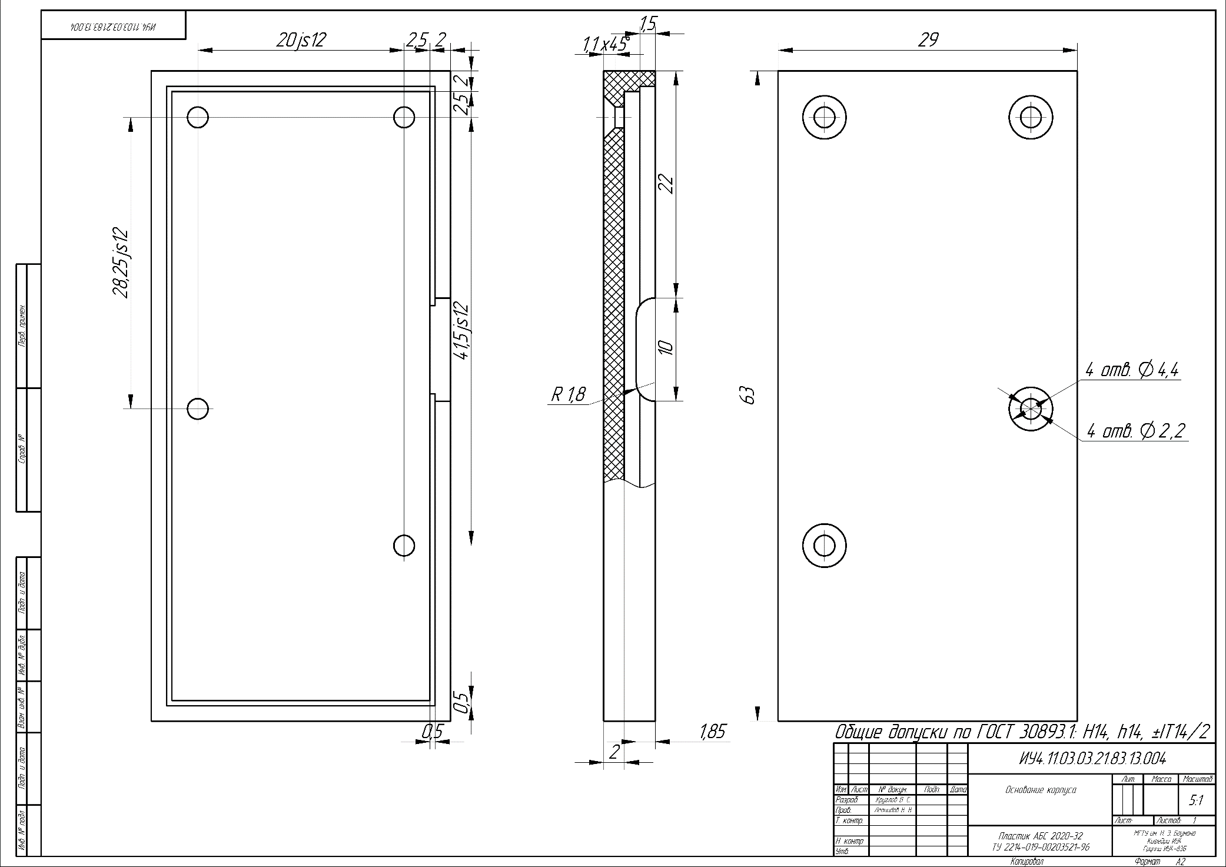

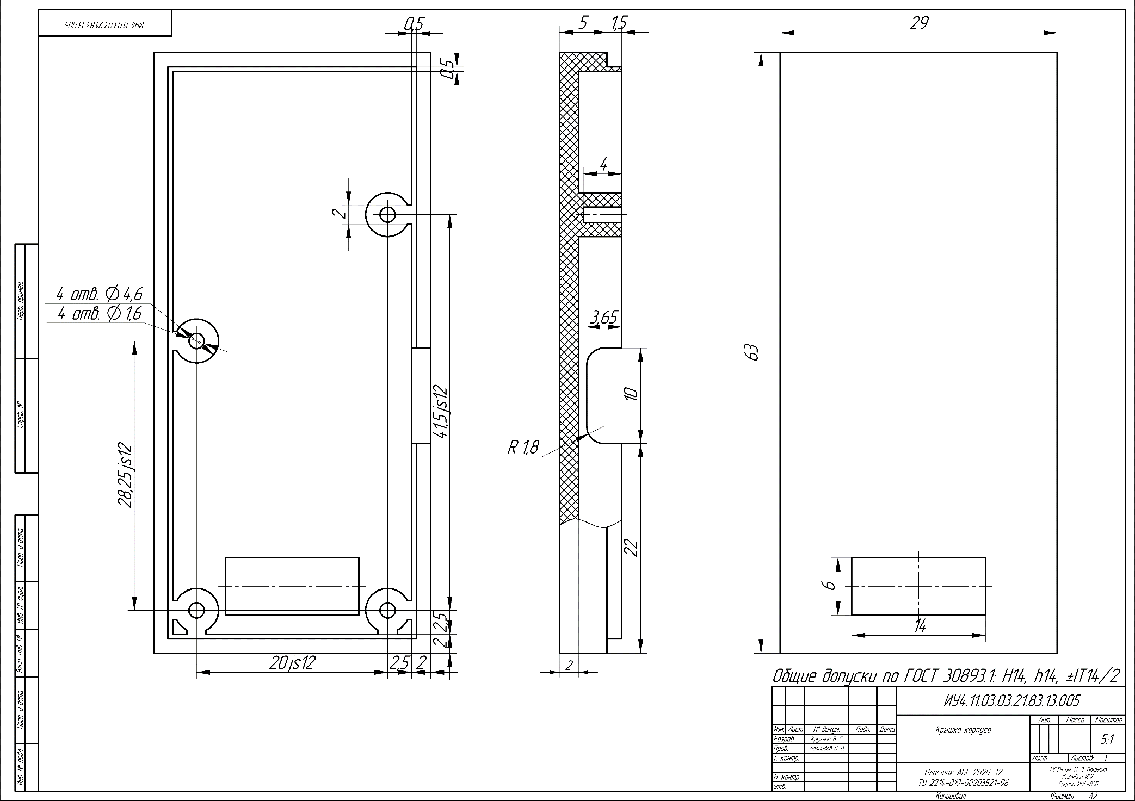

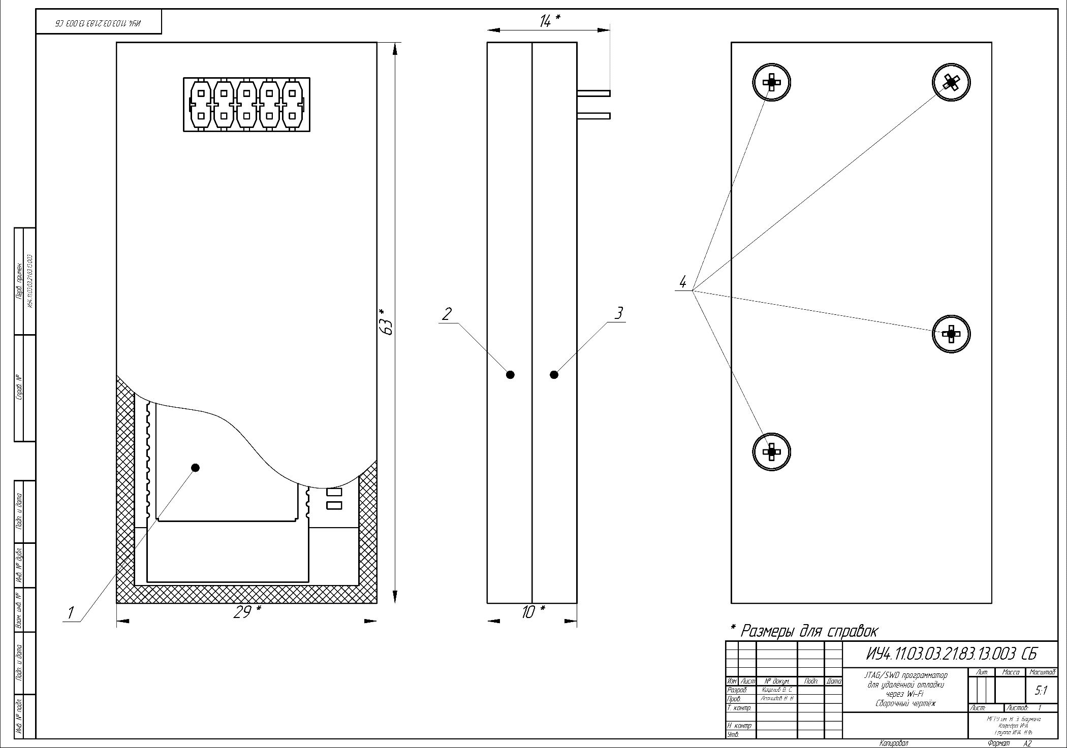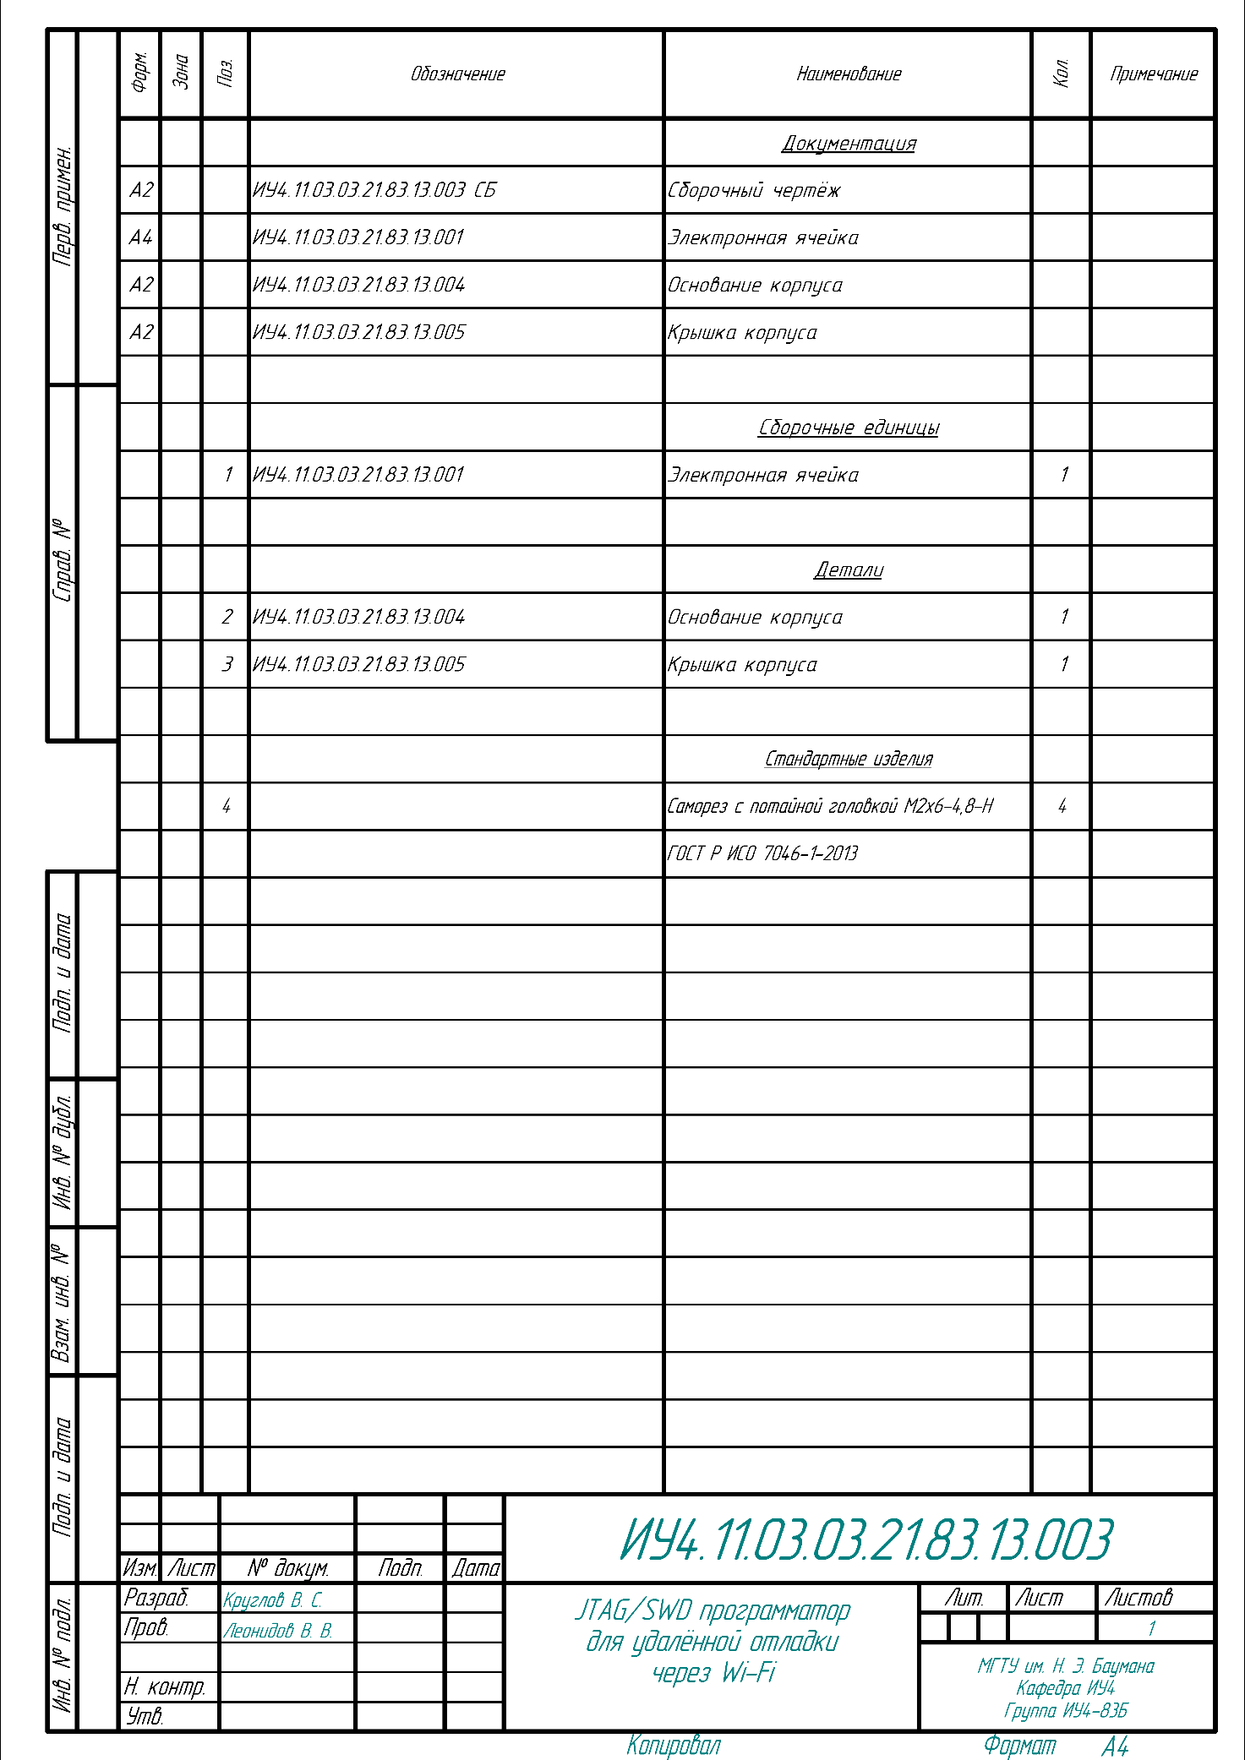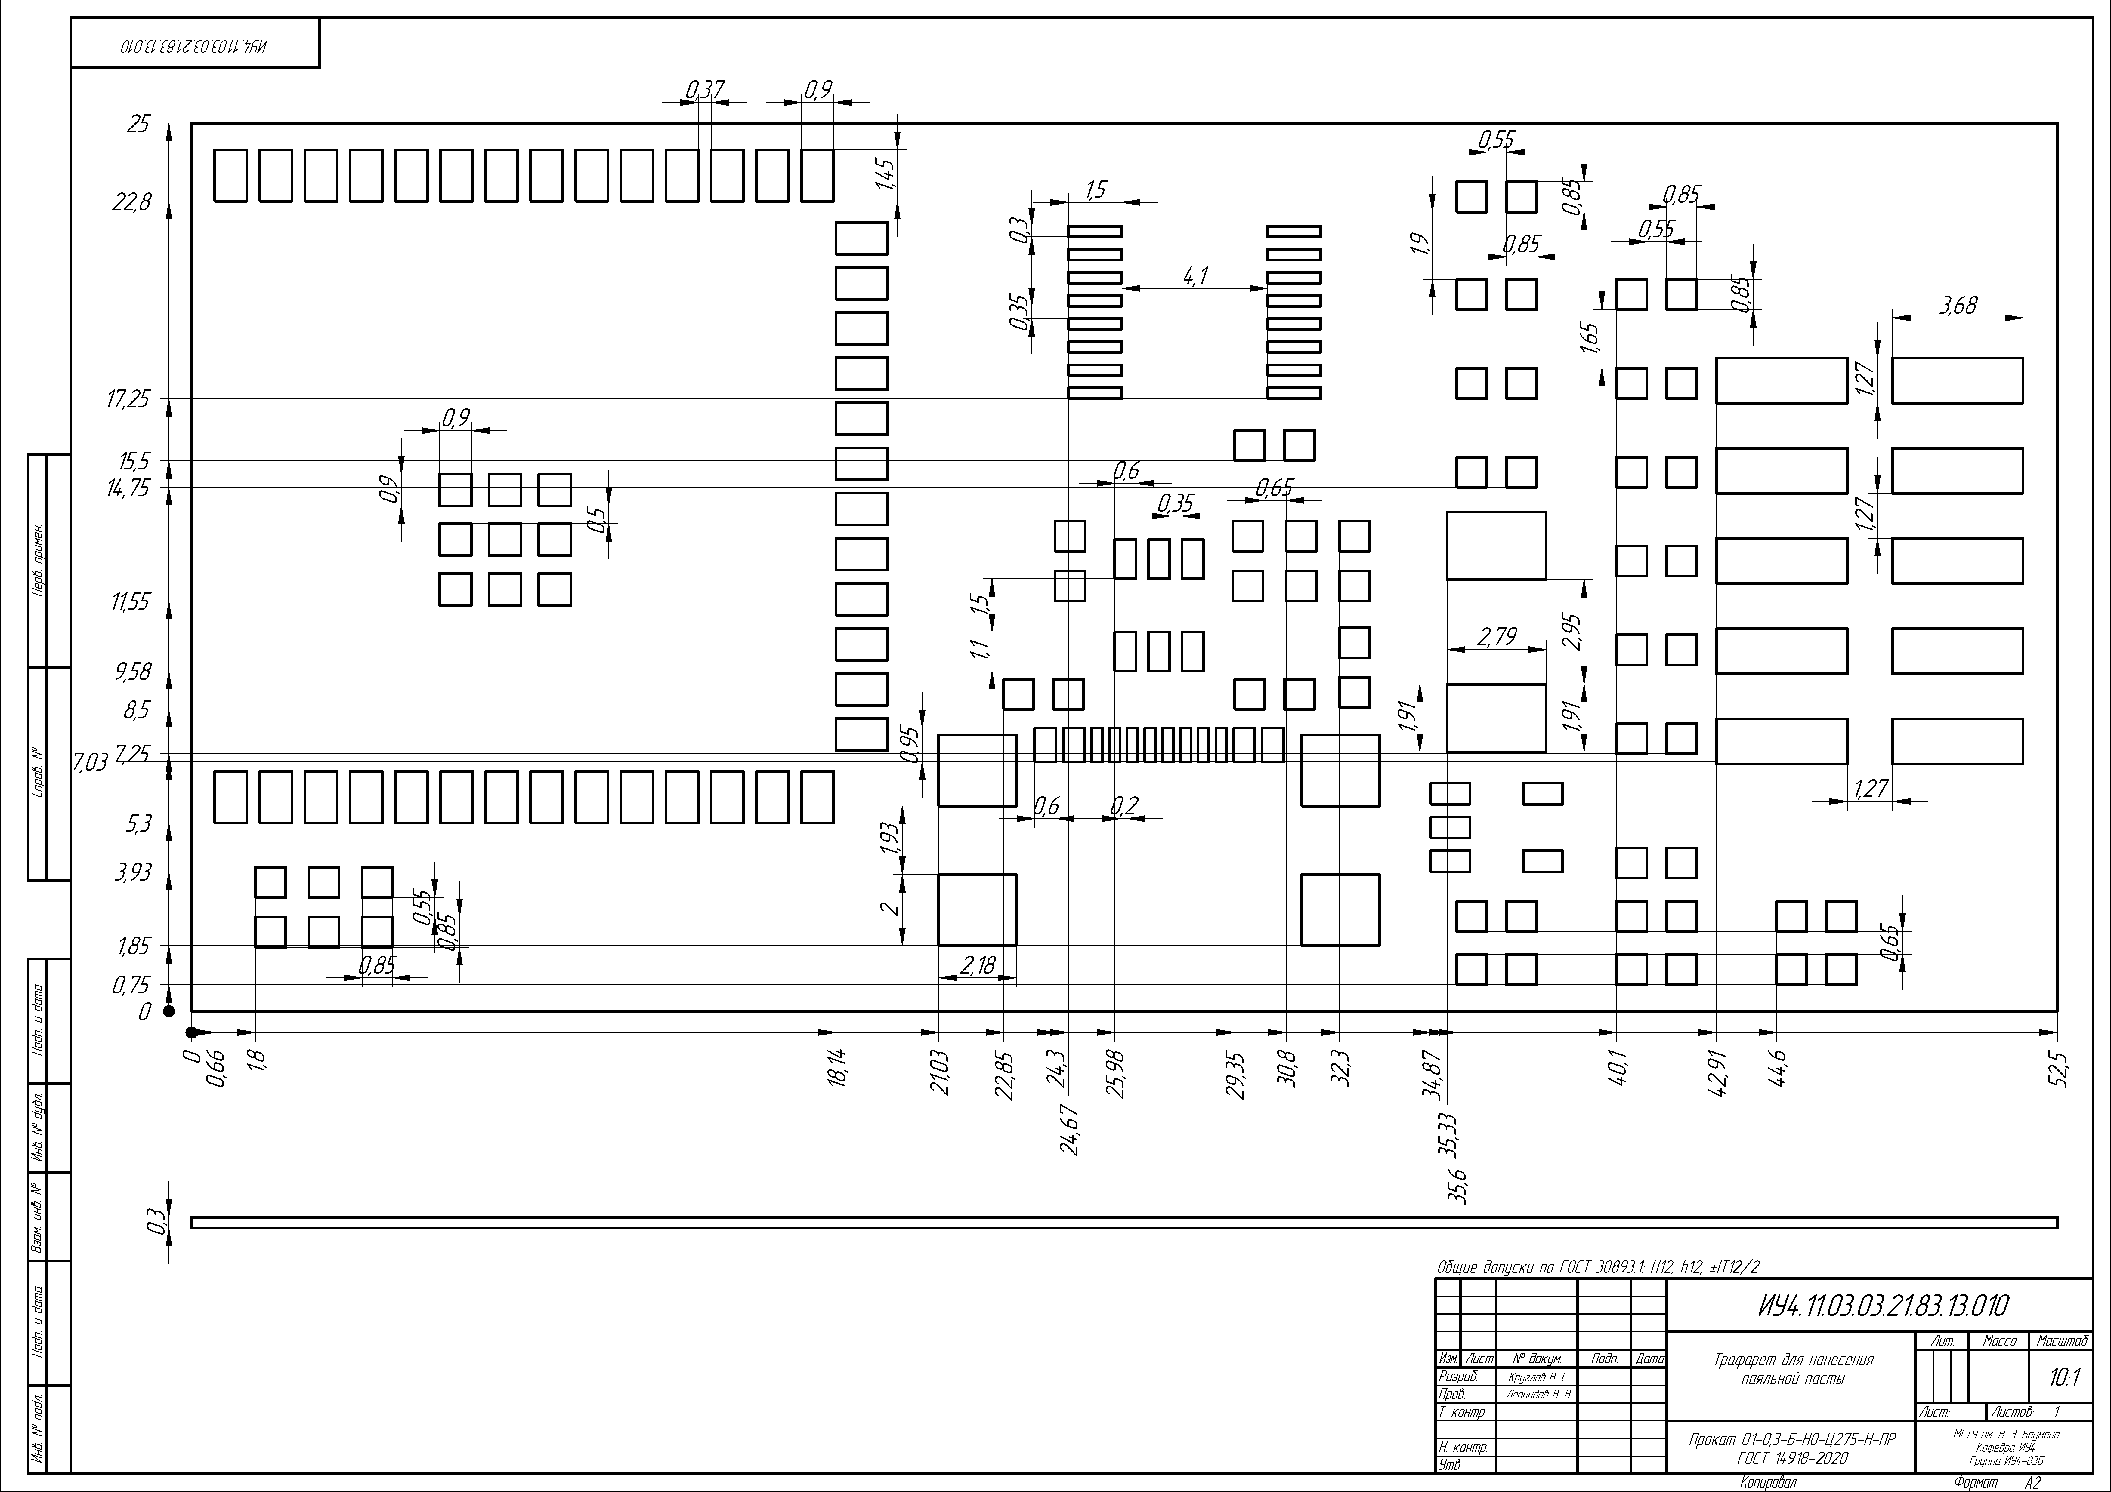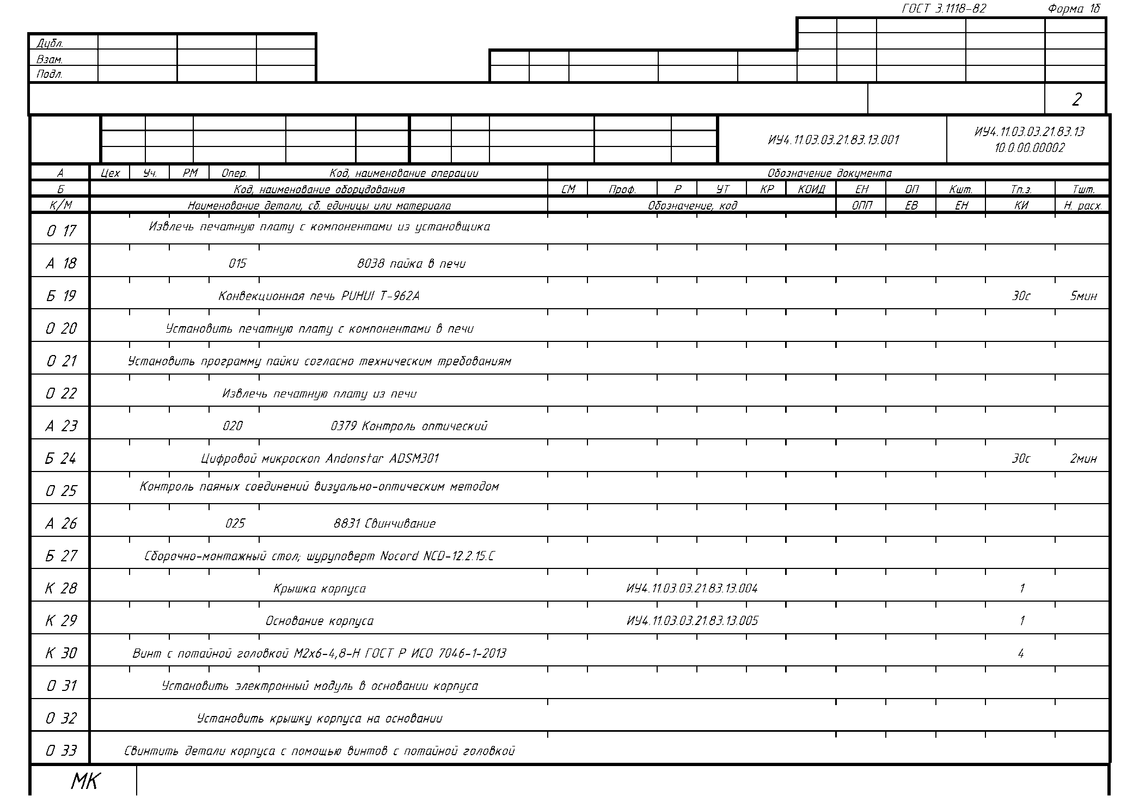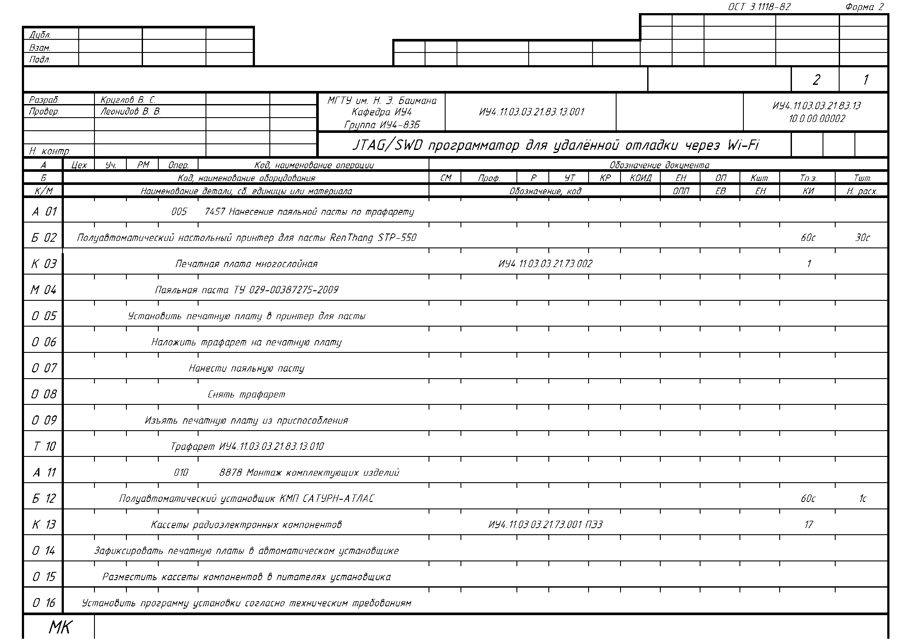

**ПРИЛОЖЕНИЕ Б**

**Программная документация**

В программную документацию выпускной квалификационной работы входят:

- ИУ4.11.03.03.21.83.13.030 01-ЛУ лист утверждения,

- ИУ4.11.03.03.21.83.13.030 01 спецификация,

- ИУ4.11.03.03.21.83.13.030 51-ЛУ лист утверждения,

- ИУ4.11.03.03.21.83.13.030 51 программа и методика испытаний,

- ИУ4.11.03.03.21.83.13.030 12-ЛУ лист утверждения,

- ИУ4.11.03.03.21.83.13.030 12 текст программы.

